

----------------------------------------
Aventure de groupe
----------------------------------------

Le Tournoi des Félons
Ou
Conspiration dans la ville impériale

Pour 3 à 5 Héros
de Niveau 7 à 12

Reinold H. Mai
Et Andreas Blumenkamp

Le tournoi des félons

Traduit de l'allemand

par Irène Imart

Gallimard

Prologue
à lire aux joueurs

L'agitation est grande à Gareth toute la ville est en fête, l'air retentit du cri des écuyers et du hennissement des chevaux. A chaque instant, de nouveaux chevaliers se présentent aux portes du château. Accueillis en grande pompe, ils vont d'abord rendre hommage à l'Empereur puis veillent aux derniers préparatifs. Car c'est demain que commence le tournoi tant attendu. Tous les ans, les plus célèbres chevaliers font un long voyage pour prendre part aux différents combats. Vous aussi, héros de l'Oeil Noir, vous êtes attendu. Vous vous réjouissez d'assister à un événement de cette importance. Partagé entre la fierté et l'appréhension, vous avez hâte de mesurer vos forces à celles des plus illustres chevaliers. Jamais vous n'avez vu cour plus fastueuse, palais plus imposant. A chaque pas, vous êtes ébloui par la prestance des chevaliers qui, tenant leurs fringantes montures par la bride, se dirigent, d'un pas assuré vers le château. Dès le premier jour, vous avez aperçu Roderic Carlebert, le Prince de l'Épée, nommé ainsi pour son adresse en maints combats. Entre autres exploits, il a réussi, à la tête d'une armée de valeureux soldats, à mettre fin aux pillages et aux ravages des Barbares.

Odilbert, le barde de votre groupe, s'attache déjà à ses pas, pensant qu'il lui inspirera une nouvelle ballade. Car le tournoi n'est pas réservé aux seuls chevaliers ; c'est, pour les poètes, l'occasion de rivaliser en joutes verbales, dans l'espoir de remporter le titre de Prince des Poètes. Jusqu'à présent, les Elfes, merveilleusement doués pour la parole et pour le chant, ont toujours obtenu ce titre. Mais les enfants des hommes ne se découragent pas, ils espèrent, chaque année, triompher des Elfes. Un soir, Odilbert fait irruption sous votre tente: il est très agité et vous dit qu'il vient de trouver un très beau sujet de ballade.
Ce nouveau poème, il en est sûr, le rendra immortel, bien qu'il ne raconte pas les exploits du Prince de l'Épée. Vous essayez d'en savoir plus, mais Odilbert prend alors un air mystérieux et vous demande de patienter jusqu'au jour où il déclamera sa ballade dans la salle du trône devant l'Empereur. C'est légitime, vous en convenez. D'ailleurs, il vous faut aller sélectionner vos meilleurs chevaux pour le tournoi de demain. Une bonne monture et de bonnes armes sont indispensables car vous allez affronter les plus illustres chevaliers sous le regard sévère du Prince de l'Épée qui, cinq fois vainqueur, sera, cette année, juge et arbitre pour veiller au respect des règles de la Chevalerie. Vous passez devant la foire qui se tient chaque année aux portes du château et, sans vous laisser distraire, vous vous dirigez vers le champ clos où les chevaliers s'entraînent au jeu du Ploquet jeu national qui figure, bien entendu, au programme du tournoi.

Parmi les spectateurs, vous distinguez Erwin de Gareth, le prince héritier. C'est un jeune homme de belle allure, au visage aimable, dont la vigueur et la fougue semblent rayonner sur son entourage. Quand vous faites part de cette rencontre à Odilbert, il vous semble que votre ami est agité et inquiet. Vous comprenez aussitôt qu'il est très impressionné par tout ce qu'il voit et qu'il attend avec émotion le début du concours des bardes. Vous avez pu d'ailleurs entendre quelques vers :

Quand le renard a des soucis,
Maître corbeau aux éclats rit.
Jeune renard, la mort approche,
Car le banquet final est proche.

Aux abords du tournoi, on achève les préparatifs : toutes les tentes sont maintenant dressées, et les bannières claquent fièrement au vent. Trois d'entre elles attirent plus particulièrement votre attention. Sur la première est brodé un magnifique corbeau noir sur fond d'argent, la deuxième arbore trois têtes de lion dorées sur fond vert, tandis que la troisième porte les armoiries de la maison impériale. Celle-ci, plus haute que toutes les autres, l'emporte par la finesse du dessin et la richesse des couleurs: un renard pourpre, dans un disque d'argent, se détache sur un fond noir.
Pendant que vous contemplez les bannières, voici que s'avance le prince El Béraoun, prince d'Albernie. Cette province tumultueuse s'étend sur la côte Ouest de l'Empire. Le Prince de l'Épée en est également originaire. Le prince d'Albernie caracole devant les chevaliers, portant d'une main une bannière représentant trois couronnes argentées sur fond bleu ciel. Sa fille Azade est à ses côtés. Cette très belle jeune fille de treize ans, à la chevelure blonde, sera fiancée pendant le tournoi au jeune prince de Gareth, afin de renforcer les liens qui unissent les deux maisons. Mais, soudain, un murmure d'effroi parcourt l'assistance. Odilbert, votre fidèle compagnon, se dirige vers vous en chancelant, le visage déformé par la douleur, le corps roidi, du sang entre les doigts. Vous vous précipitez sur lui, mais il est déjà trop tard. Il essaie de parler: « Mon poème... le corbeau... complot... assassinat... sauver... » Ce sont les derniers mots de votre ami qui expire peu après dans vos bras.

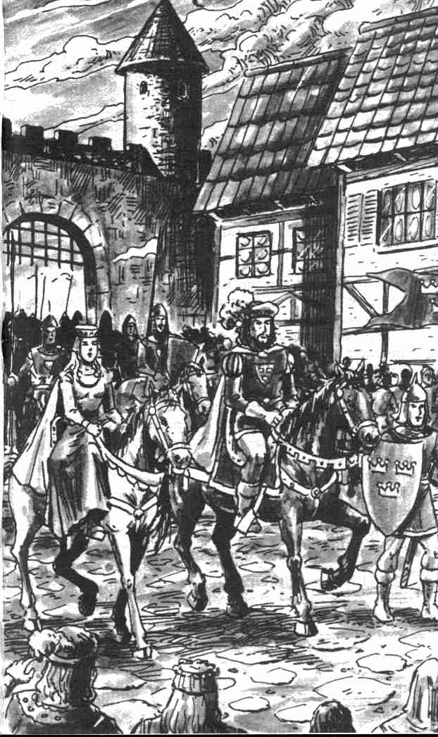

Prologue
réservé au maître

Bienvenue à Gareth, Maître de l'Oeil Noir. Un séjour des plus agréables et des plus divertissants vous attend à la cour impériale. Vous savez ce que vous êtes venu faire en ces lieux. La grande fête des armes commence demain et vous réserve des surprises étonnantes. Les meilleurs chevaliers de l'Empire y rivaliseront de bravoure et d'adresse, et les dames de la cour, parées de leurs plus riches atours, conféreront à ce tournoi un éclat tout particulier. Cette année, les chroniques parleront de cette fête comme d'un événement politique important. Le jeune prince Erwin de Gareth et la princesse Azade Béraoun sont à l'honneur: au cours du banquet, ils seront promis l'un à l'autre et, dans un an, leur mariage scellera l'alliance des deux maisons.
Les héros, toujours en quête de quelque aventure, sont déjà sur les lieux du tournoi. Ils sont impatients de montrer leur courage et leur habileté, de conquérir gloire et honneurs et disputer aux plus illustres chevaliers des récompenses estimées.
Quant à vous, Maître de l'Oeil Noir, une autre raison vous a conduit à Gareth. Vous savez Que de graves dissensions agitent la cour depuis quelque temps. Dans l'ombre de ce tournoi, si fastueux et si brillant, un complot se trame, qui risque fort d'entacher cette fête somptueuse.
A cette époque, régnait Hal, homme indolent et incapable, qui abandonnait, chaque jour davantage, les affaires de l'Empire à des conseillers avides de richesses et de pouvoir. Retors et malhonnête entre tous, le comte de Corbeaulie, parent de l'Empereur, cherche par tous les moyens à usurper le trône. L'annonce du mariage du prince héritier qui ruine ses espoirs secrets ne peut que lui déplaire. Il a gagné à sa cause Quentin, duc de Cairn, et décide d'assassiner le prince en lui faisant absorber un poison au cours du banquet donné par l'Empereur le dernier jour du tournoi. Il a réussi à circonvenir Cirnan, le cuisinier de la cour d'Albernie, en lui peignant sous les couleurs les plus sombres le sort de sa patrie qui sera réduite à l'esclavage le plus avilissant par ce mariage. Farouchement attaché à l'honneur de son pays

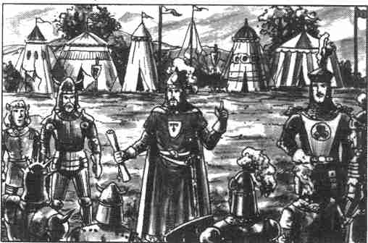

mais aussi fort crédule et borné, le cuisinier se laisse prendre au piège de ce raisonnement fallacieux. Vous pensez bien que le comte se soucie fort peu du sort de l'Albernie. Bien pis, il compte supprimer par la suite ce malheureux cuisinier dont la présence pourrait devenir gênante.
Au soir de son arrivée à Gareth, Odilbert, un jeune barde ami des héros, a surpris par hasard une conversation suspecte entre le comte de Corbeaulie et le duc de Cairn. Il a tout de suite compris de quoi il s'agissait et a cherché un moyen de prévenir l'Empereur. Mais sa condition très modeste ne lui permettant pas de lui parler d'homme à homme, il a pensé que le tournoi de poésie lui fournirait une excellente occasion de servir l'Empereur par l'intermédiaire de son art.
Dès lors, il se mit avec ardeur à composer un poème, dans lequel les victimes et les félons sont désignés par l'animal qui figure à leur blason. Le jeune renard représentait le prince Erwin et le corbeau, le comte de Corbeaulie.
Odilbert, pour son grand malheur, ne connaissait pas suffisamment la cour et ses intrigues pour savoir qu'il fallait faire preuve de la plus grande prudence en pareil cas. Quelques strophes de son poème parvinrent aux oreilles du duc de Cairn qui en comprit bien vite la portée et ordonna à ses hommes d'éliminer sur-Ie-champ ce poète trop audacieux. Les héros, qui ne soupçonnaient rien de cette affaire, ne purent qu'assister impuissants à la mort de leur compagnon. Ils décident de mener une enquête, mais leur tâche est bien difficile car ils ne disposent d'aucun élément. Que signifie cet assassinat ? Un autre est-il en train de se préparer ? Qui sont leurs ennemis ? Avertis par le triste sort de leur ami, ils doivent savoir qu'il leur faut agir ici avec prudence et discrétion. Car le moindre geste, la moindre parole peuvent à tout moment éveiller l'attention de leurs ennemis.

Cette enquête requiert de grandes qualités d'observation. Elle ne pourra avancer que si les héros posent des questions astucieuses et choisissent très judicieusement leurs interlocuteurs. En premier lieu, veillez à ce qu'ils observent scrupuleusement l'étiquette et que leur comportement témoigne toujours de leur qualité de chevalier. Une erreur grossière peut fort bien les conduire au cachot ou les forcer à s'exiler. La violence n'est pas admise non plus. Le port des armes est rigoureusement interdit à l'intérieur de l'enceinte du château à toute personne étrangère au service ou à la famille impériale. Les héros peuvent, cependant, tenter de pénétrer dans le château avec une arme de petite taille qu'ils auront habilement cachée dans leurs vêtements. (Attention! Le comte de Corbeaulie est membre de la famille impériale, il a donc le droit de porter une arme.)

La mission que les héros se voient confier ne doit pas leur faire oublier qu'ils participent au tournoi. C'est d'ailleurs, pour eux, la meilleure manière de ne pas se rendre suspects et ils pourront en outre remporter des prix et gagner des POINTS D'AVENTURE.
Le scénario se divise en deux parties: il contient, d'une part, des indications sur le déroulement du tournoi jour après jour; d'autre part, une description détaillée des principaux lieux tels que le vieux château, la salle du trône, les appartements du comte de Corbeaulie, la cuisine, ainsi que la tente du duc de Cairn où se trouvent les conjurés, etc.
Toutefois, étant donné que la description des lieux contient quelques renseignements sur le déroulement du jeu, il est vivement recommandé au Maître de prendre connaissance de l'ensemble du texte avant de commencer la partie.
Vous trouverez, en fin de volume, la liste des principaux personnages joués par le Maître et celle des adversaires des héros.

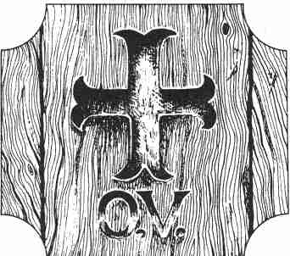

Première partie

Le déroulement
du tournoi

Informations réservées au Maître
Le scénario de l'Aventure commence par le calendrier des principales étapes du tournoi et du complot, en précisant les lieux de l'action. Il se divise en Informations générales, qui devront être communiquées aux joueurs, et en Informations réservées au Maître, imprimées en rouge. Pour plus de clarté, nous garderons cette présentation tout au long du scénario. Maître et joueurs pourront à tout moment se reporter au calendrier pour se remettre en mémoire l'organisation du tournoi ou les grandes lignes du complot. Afin d'éviter de feuilleter sans cesse le livre, nous vous conseillons
.de repérer cette page à l'aide d'un marque-page.

Calendrier du tournoi

Veille du tournoi

Informations générales

Néant.

Informations réservées au Maître
L’après-midi : Arrivée d'El Béraoun, prince d'Albanie et de sa fille, Azade Béraoun.
Assassinat d'Odilbert ; son corps est exposé sous la tente des héros (voir tente A, page 69).

Premier jour du tournoi

Informations générales
10 h : Cérémonie religieuse. Les prêtres de tous les Dieux, conduits par le prêtre de Praios, bénissent les armes et consacrent le tournoi (lieu: champ clos du tournoi. )
II h 30 : Défilé de tous les participants devant la famille impériale.
14 h : Début de la joute (combat à la lance).
20 h : Bal inaugural dans la salle du trône du vieux château.

Informations réservées au Maître
Les héros ont la possibilité de recueillir quelques informations auprès de Iatsok, prêtre de Hesinde.
Soir: Les courtisans, Odilon et Sylvette, font d'importantes révélations aux héros (voir le bal inaugural, page 32).

Deuxième jour du tournoi

Informations générales
IO h : Courte cérémonie religieuse. II h : Début du concours de tir.
16 h : Début du concours des bardes dans la salle du trône du vieux château.
17 h : Début du concours de lutte sur-le-champ de foire.

Informations réservées au Maître
Les héros pourront avoir de nouveaux renseignements s'ils se rendent sur-le-champ de foire (voir page 41).

Troisième jour du tournoi

Informations générales
10 h : Courte cérémonie religieuse.
Il h : Début du concours des armes de jet.
16 h : Début de la partie de Ploquet pour le trophée impérial.
20 h : Banquet dans la salle du trône du vieux château.

Informations réservées au Maître
Après-midi: Un homme, déguisé en garde du palais, apporte aux héros quelques vers qu'il dit être d'Odilbert. Il s'agit d'un faux. ( Manœuvre de diversion de la part du comte de Corbeaulie, voir le jeu du Ploquet, page 45).
Fin d'après-midi : Le poison ne peut pas être transmis.
Le comte de Corbeaulie essaie de compromettre le Prince El Béraoun (voir le banquet, page 48).

Quatrième jour du tournoi

Informations générales
10 h : Courte cérémonie religieuse.
16 h : Concours des bardes dans la salle du trône du vieux château.
17 h : Concours de lutte sur-le-champ de foire.

Informations réservées au Maître
Matin: Les héros entendent une conversation d'où il ressort que le comte de Corbeaulie les fait surveiller.
La prêtresse de Thylos, propose aux héros de prendre contact avec l'alchimiste du palais (voir la cérémonie religieuse page 50).
Le poison est transmis au duc de Cairn; il se trouve donc désormais sous la tente du duc (voir
le concours de lutte page 53).

Cinquième jour du tournoi

Informations générales
IO h : Courte cérémonie religieuse.
Il h : Début du concours d'escrime.
16 h : Suite du concours des bardes dans la salle du trône du vieux château.

Informations réservées au Maître
Néant.

Sixième jour du tournoi

Informations générales
10 h : Courte cérémonie religieuse.
Il h : Début des combats à l'épée à deux mains.
16 h : Suite et fin du concours des bardes dans la salle du trône du vieux château.
21 h : Le meilleur barde est proclamé Prince des poètes.
21 h 30: Bal dans la salle du trône du vieux château.

Informations réservées au Maître
Fin d'après-midi : Les conspirateurs se retrouvent sous la tente du duc. Le poison est remis au cuisinier.

Dernier jour du tournoi

Informations générales
IO h : Courte cérémonie religieuse. Il h : Début de la mêlée.
13 h : Cérémonie d'action de grâce.
15 h : Banquet de clôture en plein air. Remise des prix aux vainqueurs et annonce des fiançailles du prince Erwin.

Informations réservées au Maître
Cirnan, le cuisinier, administre le poison au prince Erwin. Mort du prince. Peu après, le comte accuse le cuisinier du meurtre et le tue avant que celui-ci ait eu le temps de se disculper.

Premier jour du tournoi

Cérémonie d'ouverture

Informations générales
Le premier jour, les prêtres et les prêtresses de la maison impériale, consacrés chacun à l’une des douze divinités, ouvrent le tournoi par une grande cérémonie religieuse, conduite par le prêtre de Praïos.

Informations particulières
La cérémonie se déroule dans le champ clos du tournoi, devant la tribune. Au centre de la tribune, longue de 80 mètres, s'élève, à 4 mètres au-dessus du sol, la loge de l'Empereur. On y accède par quelques marches. La famille impériale est entourée par ses conseillers les plus proches. Chevaliers et bardes qui participent au tournoi ou au concours ont été placés un peu en retrait. Une bannière représentant le renard impérial flotte au-dessus de la loge et ces mêmes armoiries se retrouvent sur les tentures qui drapent la tribune. Le siège de droite est orné de trois magnifiques têtes de lion, celui de gauche d'un grand corbeau noir. Bientôt, le duc de Cairn et le comte de Corbeaulie viendront s'asseoir aux côtés de l'Empereur.

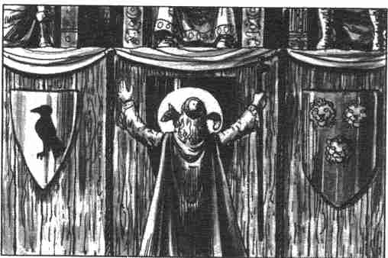

Informations réservées au M aître
Les héros craindront sans doute que la cérémonie ne soit bien ennuyeuse mais, en aucun cas vous ne pourrez les en dispenser. Ils sont tenus, au même titre que les autres, d'y assister. Ce sera pour vous une très bonne occasion de décrire aux héros les fastes du palais impérial. Vous leur ferez faire connaissance avec les différents prêtres qui servent à la cour. A la fin de la cérémonie, les héros pourraient profiter du moment où les prêtres rangent les objets de culte pour les aborder et tenter de trouver auprès d'eux un soutien efficace. Mais seul Iatsok acceptera de les aider: ce vieux prêtre de Hesinde sert sa déesse au palais impérial depuis plus de vingt ans. Ces longues années à la cour lui ont appris à se méfier des étrangers. Il acceptera toutefois de vous faire part de ce qu'il sait. (Vous pouvez transmettre les informations suivantes aux héros dans l'ordre et de la façon qui vous conviendront le mieux).

1. Rien n'est plus banal dans une ballade que de désigner une personne par le symbole qui figure sur ses armoiries.
2. Nombreux sont les nobles qui ont choisi pour emblème le lion et qui l'on fait dessiner sur les uniformes de leurs soldats. Toutefois, pendant le tournoi, seuls les soldats du duc de Cairn portent des lions sur leurs uniformes.
3. Le comte de Corbeaulie est un vieil ennemi du prince El Béraoun et ces fiançailles imminentes ne peuvent que lui déplaire.
4. Le corbeau est l'emblème du comte de Corbeaulie.
5. Le renard est l'emblème de la maison impériale.
6. Le duc de Cairn passe pour être l'homme lige du comte de Corbeaulie.

Parade des participants du tournoi

Informations générales
Dès que le champ clos du tournoi est libéré, on entend sonner les premières trompettes: la parade commence.

Informations particulières
Les chevaliers sont rangés sur quatre rangs et défilent devant la tribune. L'Empereur semble ne rien remarquer, mais les sourires sournois qu'échangent le comte de Corbeaulie et le prince El Béraoun ne devraient pas échapper à la vigilance des héros.

Informations réservées au Maître
Saisissez l'occasion de présenter aux héros les chevaliers qui participeront au tournoi. Vous en trouverez la liste à la fin du volume. Décrivez aux héros le blason de chacun des chevaliers mais gardez-vous bien de leur dévoiler les valeurs dont chacun dispose.

La joute

Informations générales
C'est par la joute que s'ouvre le tournoi. Deux chevaliers armés d'une lance se donneront l'assaut après le signal du maréchal. Ce combat, bien que violent, attire toujours beaucoup de spectateurs. Il se déroule en champs clos, c'est-à-dire, dans une aire de 16 mètres sur 88 mètres, délimitée par une corde. Cette aire est divisée à son tour en deux couloirs séparés par une palissade en bois, longue de 80 mètres et haute de 1,5 mètres.

Informations particulières
Seuls les Guerriers sont admis à participer à ce combat car il nécessite le port d'une armure de chevalier. Huit tentes ont été dressées le long de chaque couloir. De somptueuses bannières claquent au vent au-dessus de ces tentes. En fait, il y a plus de seize combattants. Les chevaliers, en surnombre, remplaceront ceux qui ont été éliminés au cours du combat.
Au début de la joute, le maréchal désigne un chevalier, en général le plus jeune. C'est lui qui, le premier, provoquera son adversaire en touchant son bouclier du bout de sa lance. La joute se terminera lorsqu'un des combattants aura été mis à terre. Le vainqueur désignera alors son nouvel adversaire.
On n'emploiera que des armes courtoises, ce qui signifie que l'on aura pris soin de les garnir d'un tampon de bois afin d'éviter les blessures graves. Toutefois, des médecins sont là, prêts à secourir les éventuels blessés.

Informations réservées au Maître
Le combat à la lance se déroulera conformément aux règles énoncées dans le Livre des Règles n° 2 -Règles du combat à distance. S'il y a des Guerriers parmi vos joueurs, ils ont le droit d'y prendre part. S'ils ne possèdent pas les équipements nécessaires ou un bon cheval, ils obtiendront facilement une aide matérielle auprès d'un noble riche et généreux qui les en jugera dignes et leur donnera leur chance.
En fin de volume, vous trouverez le nom des seize chevaliers ainsi qu'une reproduction de leurs armoiries. Les héros toucheront de leur lance le bouclier adverse: vous confirmerez leur choix, et la joute pourra avoir lieu. Pour êtres le vainqueur de ce concours, le héros devra avoir combattu quatre adversaires et remporté quatre victoires. Le combat final serait particulièrement intéressant s'il se jouait entre deux héros.

Bal inaugural

Informations générales
Au soir du premier jour, les héros pourront enfin pénétrer dans le palais impérial.

Informations particulières
La salle du trône est immense. Chevaliers et gentilshommes, dames de différentes qualités, tous s'y pressent. Au sol, une mosaïque précieuse, représentant les armoiries de l'Empereur attire le regard.

Informations réservées au Maître
Le bal donne l'occasion de rencontrer les principaux personnages de l'Aventure, de converser, de glaner quelques renseignements. Les héros pourront faire connaissance des grands de l'Empire ou d'autres personnes qui pourront, par la suite, leur être fort utiles. (La description détaillée de cette salle de bal, comme celle de toutes les autres pièces du château, est donnée dans la seconde partie.)
Pendant le bal, les héros devront se conduire avec tact et délicatesse. S'ils ne savent pas respecter les convenances, ils devront se soumettre à une épreuve de Diplomatie. En cas d'échec, ils seront aussitôt abandonnés par leurs interlocuteurs, sans explication. Les autres invités se garderont alors de leur adresser la parole pendant tout le reste de la soirée. Les héros trouveront deux interlocuteurs. Odilon, gentilhomme et Guerrier de Niveau 4, est un noble aimable, se liant facilement. Il vient d'une province éloignée et se croit irrésistible pour le sexe féminin. Il est prêt à livrer quelques informations aux jolies héroïnes qui auront remporté une épreuve de Séduction. Il leur faudra dégager les précieux renseignements parmi le flot de galanteries dont il les couvrira en sachant bien que les paroles d'Odilon ne sont pas toujours fidèles à la réalité. Ces informations sont les suivantes :

I. Parmi tous les serviteurs de la cour, il n 'y a que deux personnes originaires d'Albernie : Dunstan, le garçon d'écurie, qui est plus malin qu'il n'en a l'air, et Cirnan, le cuisinier, qui n'a pas inventé la poudre.
2. L'imminence des fiançailles du futur empereur plonge le comte de Corbeaulie dans une colère noIre.
3. Le prince Erwin est un enfant gâté qui exaspère tous les habitants du palais.
4. Le prince El Béraoun et sa fille occupent le deuxième étage du palais, le comte de Corbeaulie, à son plus vif désappointement, occupe la face sud du premier étage.
5. Le comte de Corbeaulie et le prince El Béraoun sont les pires ennemis du monde.
6. On a prédit à l'empereur qu'un Elfe mettrait ses jours en danger.

Sylvette, dame de cour, appartient à la suite du prince El Béraoun. Elle aussi est prête à dire ce qu'elle sait. Les héros qui auront remporté une épreuve de Séduction ou auront su se montrer persuasifs pourront bénéficier de ses informations :

1. L'idée d'unir le prince Erwin et la princesse Azade revient au prince El Béraoun.
2. Le prince El Béraoun est un fidèle ami de l'Empereur, bien qu'il ne soit pas toujours d'accord avec ses décisions politiques.
3. Le comte de Corbeaulie est au second rang sur la liste des successeurs éventuels, juste après le prince héritier.
4. Le prince Erwin est un jeune garçon charmant.
5. Le prince El Béraoun occupe la face sud du deuxième étage.

Le Comte de Corbeaulie et le duc de Cairn refusent toute conversation.

Deuxième jour du tournoi

Courte cérémonie religieuse

Informations générales
La cérémonie est célébrée par un Prêtre de Praios. Elle a lieu dans le champ clos du tournoi.

Informations particulières
Néant.

Informations réservées au Maître
Néant. (Le prêtre, plein d'arrogance, ne daigne pas accorder le moindre entretien aux héros.)

Concours de tir

Informations générales
Il y aura trois sortes de tirs: le tir à l'arc, le tir au grand arc et le tir à l'arbalète.

Informations particulières
Cinq cibles en paille tressée d'un diamètre de 1,80 mètres sont disposées à l'extrémité est du champ clos.

Informations réservées au Maître
Pour chacun des trois concours, chaque tireur disposera de trois flèches. Ils tireront leurs trois flèches l'une après l'autre. Le disque situé au centre de la cible a un diamètre de 5 centimètres. Il est entouré de neuf cercles, dont le premier a une largeur de 7,5 centimètres. Les cercles suivants ont tous une largeur de 10 centimètres. Si la flèche atteint le disque central, le tireur marque 100 points. Au fur et à mesure qu'on s'éloigne du centre, la valeur des cercles baisse de 10 points. Une fois les trois flèches tirées, on fait le total des points gagnés. Le tireur qui totalise le plus de points est déclaré vainqueur. S'il y a égalité entre deux joueurs, on tirera une seconde série de flèches jusqu'à ce qu'un des joueurs gagne. Pour le tir au petit arc, les tireurs se placeront à 40 mètres de la cible. Pour les deux autres tirs, la distance requise est de 60 mètres.
Le tireur peut viser le disque central et passer une épreuve d’Adresse. La cible étant très petite et très éloignée, c'est une épreuve AD + 8 pour le tir au petit arc ou à l'arbalète et AD + 10 pour le tir au grand arc. Le chiffre à ajouter à l'épreuve d'adresse diminue de 1 point au fur et à mesure que l'on vise des cercles plus éloignés du disque central. Si le tireur échoue même à l'épreuve d'Adresse pour le cercle extérieur, il a complètement manqué la cible.

Exemple: pour toucher le centre de la cible, le tireur doit réussir une épreuve d'Adresse + 8. L'Elfe Lauriel a une valeur d'Adresse de 14. Il lance un dé et obtient 9, auxquels il ajoute les 8 points supplémentaires nécessaires à l'épreuve, ce qui fait 17. Il lui manque donc

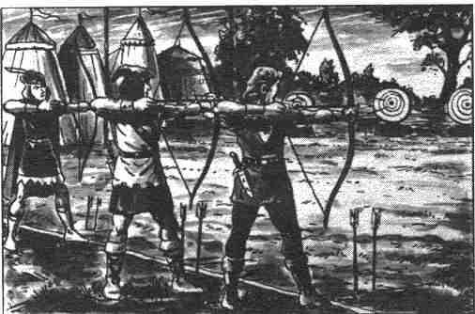

3 pour atteindre le centre. Sa flèche s'est donc plantée dans le troisième cercle en partant du centre, ce qui lui donnera 70 points.
Si vous désirez organiser en tant que Maître du jeu un véritable concours, vous ferez jouer les héros les uns contre les autres et demanderez à d'autres personnages de se joindre à eux (se reporter à la fin du volume).
Si vous voulez écourter cette partie de l'aventure, nous vous donnerons les résultats des meilleurs archers. Vous n'avez qu'à les comparer aux résultats obtenus Dar les héros.

1. Hugues de Bert, Guerrier: 270 points. 2. Lilia, Elfe: 250 points.
3. Lauriel, Elfe: 240 points.

Tir à l'arc
I. Lilia, Elfe: 280 points.
2. Aude de Bert, Guerrière: 240 points 3. Lauriel, Elfe: 230 points.

Tir à l'arbalète
1. Alban, Nain: 230 points.
2. Hugues de Bert, Guerrier: 220 points. 3. Odilon, Guerrier: 210 points.

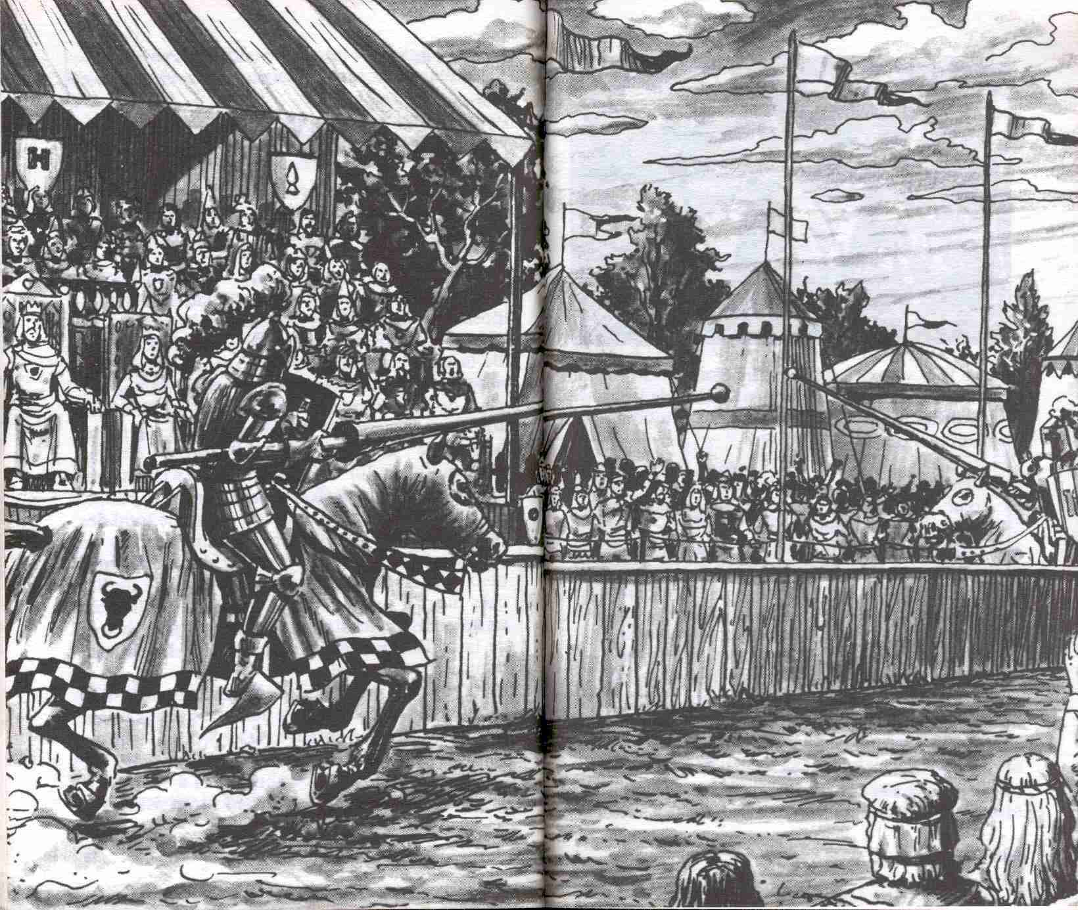

Concours des bardes

Informations générales
Le premier concours des bardes commence dans l'après-midi du deuxième jour. Il se déroule dans la salle du trône du vieux château.

Informations particulières
Les premières épreuves consistent à chanter trois ballades ou bien à exécuter trois morceaux sur l'instrument de son choix. Chaque participant dispose au départ de 50 points. Pour chaque chanson ou morceau, il doit passer une épreuve d’Aptitude au chant. S'il réussit, il gagne 5 points et acquiert le droit d'enlever 1 au tirage du dé pour l'épreuve suivante. S'il échoue, il perd 7 points et devra en outre
augmenter le tirage obtenu pour l'épreuve suivante. Les points enlevés et ajoutés pour les tirages des épreuves sont tous pris en compte. Le résultat des bardes sera conservé pour la seconde série d'épreuves du surlendemain.

Informations réservées au Maître
S'il se trouve, parmi les joueurs, des musiciens, vous pourrez organiser une véritable soirée musicale. Pendant le concours, les héros peuvent quitter discrètement la salle du trône pour inspecter le château en empruntant l'escalier qui mène à la galerie car c'est le seul qui ne soit pas surveillé (voir la description du château, page 75).

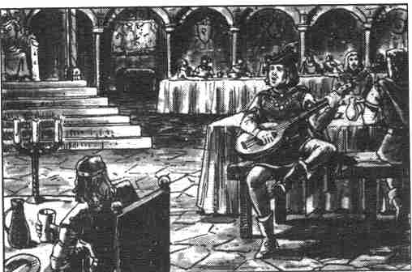

Concours de lutte

Informations générales
Les participants au tournoi qui n'ont pas d'Aptitudes particulières pour la musique peuvent assister au concours qui se tient sur-le-champ de foire.

Informations particulières
Le champ de foire occupe une surface de 2 000 m2 environ, tout près de la porte principale du château. Toutes les attractions de foire sont représentées : diseuses de bonne aventure, baraques de prestidigitateurs, de montreurs de marionnettes, d'objets ou d'êtres étranges. Tout y est, mais ce qui attire le plus de monde, en ce moment, c'est l'estrade des épreuves de lutte.

Informations réservées au M aître
Le ring où se déroulent ces combats a environ 4 mètres sur 5. Il est entouré de cordes. Ces combats obéissent aux règles du combat sans armes énoncées dans le Livre des Règles n° 2. Tous les coups sont permis et le combat se poursuit sans interruption jusqu'à ce qu'un des adversaires soit déclaré vaincu. Ces combats à mains nues ne font pas partie des épreuves officielles du tournoi. Les nobles les considèrent juste bonnes pour les manants. Sur le ring se trouve le Champion de Gareth, Aldour le Briseur d'Os, un Cavalier de Niveau 8, dont les valeurs sont: CO 12, AD 14, FO 15, EV 57, PR O. Ses Capacités au combat à mains nues sont de 14. Il est simplement vêtu d'un pagne et se tient prêt à se mesurer à tous ceux qui le voudront.
Les spectateurs se pressent autour du ring et parient sur les combats. Les bookmakers qui prennent les paris sont au service d'Aldour qui prélève, en cas de victoire, 20 % des mises. Si un des héros est victorieux, il touchera 3 pièces d'or et lancera à son tour un défi aux spectateurs. Si personne ne relève le gant, le combat cesse.
Sur-le-champ de foire, il est possible aussi de glaner des renseignements sur les conjurés. Pour cela, il faut faire preuve d'habileté pour interroger les nobles de Gareth qui pourraient s'y trouver.
Dans cette recherche, les héros vont, de toute façon, rencontrer une vieille femme qui veut bien leur donner des informations très importantes à condition que l'entrevue ait lieu dans un endroit isolé. Mais là, ils sont surpris par quatre de ses maudits fils qui les attaquent sabre au clair. Les héros ont deux possibilités: se rendre ou accepter le combat. S'ils se rendent ou s'ils sont vaincus, ils seront de toute façon délestée de tous leurs biens. Mais, au bout du compte, ils obtiendront les renseignements à l’œil, si l'on peut dire.
Si les héros préfèrent le combat, ils ont en face d'eux quatre voleurs qui bénéficient d'abord de l'effet de surprise (la première Attaque ne peut être parée) mais qui se battront normalement ensuite. La vieille femme entre aussi dans la bataille, on s'aperçoit qu'elle n'a rien d'une impotente: c'est une Cavalière de Niveau 9 qui porte une dague sous ses vêtements.

Valeurs de la Cavalière :
Courage 13 Attaque 15
Énergie Vitale 56 Parade 12
Protection 1 Points d'Impact 1D + 5
Vitesse-tableau n°1 Endurance 53
Classe de monstre: 30

Valeurs d'un Voleur :
Courage 12 Attaque 13
Énergie Vitale 40 Parade 11
Protection 2 Points d'Impact 1D + 5
Vitesse-tableau n°1 Endurance 53
Classe de monstre: 20

Dans tous les cas, la rencontre avec la vieille femme apportera des informations à nos héros. Comme ils ne sont pas complètement tombés dans le piège qu'elle leur tendait, ils peuvent obtenir ces informations pour quelques sous.
Elle sait qu'il y a environ une semaine, un soldat du duc de Cairn a contacté un alchimiste de réputation douteuse, vraisemblablement à l'instigation de son maître. On dit qu'il s'agit d'une commande d'un poison particulièrement subtil. En revanche, si elle ne sait pas quand le poison doit être apporté, elle est toutefois certaine que ce n'est pas encore fait.

Troisième jour du tournoi

Courte cérémonie religieuse

Informations générales
La cérémonie est célébrée par le prêtre de Guérimm,

Informations particulières
Néant.

Informations réservées au Maître
Néant. (Le célébrant est un Nain, qui se tient toujours prudemment à l'écart des intrigues du palais.)

Concours des armes de jet

Informations générales
Les armes utilisées sont le poignard, le javelot et la hache de jet.

Informations particulières
Pour le lancer du poignard, la cible doit être placée à 10 mètres des joueurs. Pour les deux autres armes, cette distance sera de 20 mètres. La cible est en bois.

Informations réservées au maître
Les règles valables pour le tir valent aussi pour le jet. Si vous désirez que ce concours ne dure pas trop longtemps, vous pouvez, en procédant comme la veille, utiliser les résultats proposés ci-dessous :
Lancer du poignard 1. Rost, Cavalier: 250 points. 2. Elsa, Cavalière: 230 points. 3. Silbertan, Elfe: 220 points.

Lancer du javelot
1. Silbertan, Elfe: 260 points.
2. Aude, Guerrière: 250 points.
3. Guersa, Guerrière: 220 points.

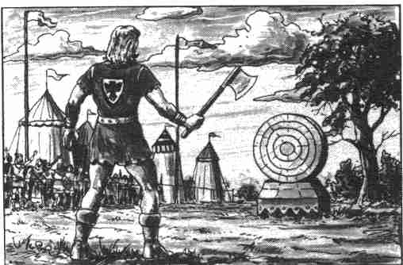

Lancer de la hache de jet
1. Rouki, Nain: 240 points.
2. Aude, Guerrière: 230 points, 3. Rost, Cavalier: 190 points.

Jeu du Ploquet

Informations générales
Tous attendent avec impatience le début de la partie de Floquet. Les deux meilleures équipes de toute l'Aventurie doivent s'affronter aujourd'hui sous les yeux de l'Empereur qui remettra un splendide trophée aux vainqueurs.

Informations particulières
Pour ce jeu, on a aplani, non loin des portes du palais, un grand terrain de 131 mètres sur 82 mètres. On a disposé des gradins tout autour sauf sur le côté Nord où l'on a aménagé l'entrée des joueurs entre deux palissades. Au sud, la masse imposante de la loge impériale, tendue de drap de mille couleurs, rompt la régularité de l'ovale en s'avançant légèrement sur le terrain.
Le jeu du Ploquet ressemble fort au hockey sur gazon. Les deux équipes sont composées chacune de 15 joueurs munis d'une crosse, qui doivent envoyer une balle de liège dans les buts adverses. La balle doit être lancée en l'air vers un joueur qui, lui, la rattrape à la main. Le jeu se déroule en deux mi-temps séparées par une courte interruption et ne peut excéder deux heures. Les deux équipes en jeu sont les Rebelles de Gareth et les Pirates de Prem. Les Rebelles gagneront avec une légère avance (13 à12). Il y aura quatre interruptions de jeu afin de laisser entrer les remplaçants sur le terrain.

Informations réservées au Maître
Comme chaque année, la partie de Ploquet attire beaucoup de monde. Les héros ont tout intérêt à assister à ce jeu car ils pourraient fort bien, comme souvent en ces occasions, y rencontrer des personnes susceptibles de les aider. Pour eux, assister à ce spectacle n'est pas sans risque. Ils se sont peut-être trahis par quelque maladresse ou une parole imprudente. Un interlocuteur mal choisi les a peut-être rendus suspects au comte de Corbeaulie. Si tel est le cas, les soldats du duc sont déjà prêts à tout pour les rendre inoffensifs. Dans cette cohue, une agression passerait inaperçue...
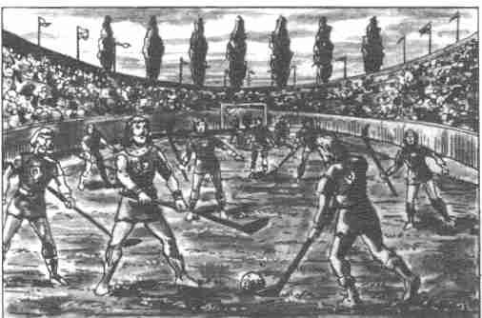

Quoi qu'il arrive, un soldat du duc se présentera aux héros et leur remettra un papier griffonné qu'un garde aurait trouvé sur le corps d'Odilbert.

L'écriture ressemble effectivement à celle du poète :

Trois impudentes couronnes d'argent
Sont pour renard un grand tourment
Une jeune fée en souriant
Aux marins promet des présents.

Il s'agit, bien sûr, d'un faux. Le duc et le comte ont eu l'idée d'utiliser la même ruse qu'Odilbert à leur avantage. Leur but est de détourner les soupçons des héros sur les risques qu'encourt le prince El Béraoun et, qui sait, peut-être arriveront-ils à leurs fins ? En revanche, si une bonne intuition guide les héros, ils éviteront le piège qui leur est tendu. Mais leur situation à Gareth devient alors des plus précaires: le comte et le duc, poussés par la peur et la colère, essaieront d'intimider les héros. Des menaces inquiétantes peuvent succéder aux avertissements murmurés à la dérobée. Un jour, par exemple, les héros trouvent leur tente pillée, armes et armures sabotées.
Au cours du jeu, les héros doivent être aux aguets : ils pourront ainsi remarquer qu'un soldat du duc s'éloigne de ses compagnons d'armes pour rejoindre un homme mal vêtu, à la mine étrange. Ils semblent tous deux très soucieux de ne pas attirer l'attention sur eux. Si un des héros réussit une épreuve d'aptitude à l'art de se faufiler, il va pouvoir s'approcher des deux hommes et surprendre leur conversation. Il est à nouveau question de poison. L 'homme à la mine étrange, sans doute l'alchimiste, explique au soldat qu'il n'a pu se procurer à temps les ingrédients nécessaires. Le soldat semble en proie à une grande agitation: il craint la colère du duc et il exige que la poudre soit prête à temps.
Si les héros ont l'idée malencontreuse de profiter de cette occasion pour tenter d'obtenir des aveux du soldat, la situation tournera à la bataille rangée et six Sergents de ville interviendront. A la fin les héros et les coquins seront chassés, car leur dispute gêne le bon déroulement du jeu.

Valeurs d'un soldat du duc de Cairn :
Courage 13 Attaque 13
Énergie vitale 32 Parade 13
Protection 3 Points d'Impact 1D+5
Vitesse-tableau n°1 Endurance 45
Classe de monstre: 25

Valeurs d'un sergent de ville :
Courage 12 Protection 3
Énergie vitale 30 Points d'Impact 1D+4
Attaque 12 Vitesse-tableau n° 1
Parade 10 Endurance 42
Classe de monstre: 18

Banquet dans la salle du trône

Informations générales
A l'issue de cette journée, l'Empereur offre un somptueux repas dans la salle du trône.

Informations particulières
Quel honneur pour les héros d'être invités à la table de l'Empereur aux côtés des glorieux participants au tournoi et de toute la famille royale qui comprend, ne l'oubliez pas, le comte de Corbeaulie.

Informations réservées au Maître
Les héros doivent en réalité leur invitation à la perfidie du comte qui veut absolument les tenir à l'œil et deviner d'après leur comportement l'effet de sa ruse de l'après-midi.
Au cours du repas, il fera habilement dévier la conversation sur la cuisine et sur celle d’Albanie en particulier. Il a entendu de nombreuses personnes louer les poissons de cette côte. Fiers de la réputation de leur pays, le prince El Béraoun et la princesse Azade prennent avec entrain part à la conversation. Le comte ajoute qu'un des cuisiniers de l'Empereur vient d'Albernie. Le prince El Béraoun propose alors d'offrir un délicieux repas de poissons en l'honneur du prince Erwin et de ses parents, et il prend immédiatement les dispositions nécessaires à la réalisation de ce projet. Un de ses hommes est aussitôt dépêché en Albanie avec pour mission de rapporter les poissons les plus délicats et les plus fins. Le comte se montre extrêmement satisfait: son succès lui paraît proche. Après l'attentat, les soupçons se porteront tout naturellement sur le prince El Béraoun qui a manifesté un empressement des plus suspects. N'est-il pas étrange de voir cet homme, d'habitude si pondéré, mettre tant d'ardeur à offrir des plats de poissons, malgré toutes les difficultés que cela comporte ? En outre, le prince Erwin ne connaissant pas ce plat ne pourra pas y déceler la moindre altération de goût et prendra les premiers malaises pour ceux d'une simple indigestion. Les héros, eux aussi, jugeront le comportement du prince El Béraoun bien inhabituel et seront tentés de le rendre responsable de l'empoisonnement.
Les soupçons des héros se portent d'ailleurs à ce moment sur le prince dont le comportement les intrigues.

Quatrième jour du tournoi

Informations réservées au Maître
A leur réveil, les héros entendront à travers la toile de leur tente quelques mots murmurés:
« C'est là, ne perds pas de vue l'entrée et, quand ils sortiront, prends-les en filature. Surtout, n'oublie pas d'aller à midi chez le comte pour lui raconter ce que tu auras appris. »
Si les héros agissent avec suffisamment de rapidité, ils verront s'éloigner deux solides gaillards au service du comte, comme vous le laissent penser les paroles entendues. Les héros n'ont pas intérêt à se lancer à leur poursuite pour obtenir des aveux; en effet les soldats craignent plus que tout la colère du comte.

Courte cérémonie religieuse

Informations générales
Le quatrième jour, la cérémonie est célébrée par une prêtresse de Thylos.

Informations particulières
Néant.

Informations réservées au Maître
A la fin de la cérémonie, la prêtresse s'approche des héros et déplore en termes très sincères la mort d'Odilbert. Ses traits humbles et doux semblent exprimer une réelle compassion. Touchés par cette marque de sympathie, les héros lui feront part de leurs soupçons. Giselinde, tel est le nom de la prêtresse, les écoute attentivement mais n'arrive pas à croire à un complot aussi machiavélique. Pour montrer aux héros que leurs soupçons ne sont pas fondés, mais aussi pour les assurer de sa bonne volonté, elle leur propose de prendre contact avec l'alchimiste de la cour. Si les héros venaient à trouver effectivement du poison, ils pourraient l'apporter à l'alchimiste qui fabriquerait alors une poudre inoffensive. Les héros n'auraient alors qu'à la substituer au poison pour faire échouer, sans risque, le projet du comte.

Jeu de l'anneau

Informations générales
Le jeu de l'anneau est un jeu d'Adresse destiné exclusivement aux bons cavaliers.

Informations particulières
Pour ce jeu, on a planté dix poteaux de différentes hauteurs. Chacun d'eux est muni d'un anneau de 10 centimètres de diamètre. 'Les participants se placent à l'extrémité du champ clos et attendent le signal du départ pour s'élancer et le traverser au galop. Ce faisant, ils doivent au passage décrocher l'anneau du bout de leur lance. Les cavaliers partent l'un après l'autre et chaque anneau décroché rapporte 10 points.

Informations réservées au Maître
Chaque participant passe deux épreuves d'Équitation. La première s'applique aux cinq premiers anneaux et la seconde aux cinq derniers. Si un joueur échoue à l'une des deux épreuves, il est tenu d'abandonner le concours. Les résultats qu'il aurait pu obtenir au cours de la première épreuve seront annulés. Ceux qui auront réussi les épreuves préliminaires devront, pour chaque anneau, passer une épreuve d'Adresse + 2.
Résultats des champions locaux :
1. Léa Abrel, Cavalière: 80 points.
2. Linnart d'Arveil, Guerrier: 70 points.
3. Biberna, Prêtresse de Rondra : 60 points.

Concours des bardes

Informations générales
Discipline: L'art du conte, Lieu: La salle du trône.

Informations particulières
Chaque participant a droit à deux récits.

Informations réservées au Maître
Les bardes commencent ce concours avec le nombre de points obtenus le deuxième jour du tournoi. Ils devront passer une épreuve d'Aptitude au récit. S'ils réussissent, leur score précédent sera augmenté de 20 points; s'ils échouent, il sera baissé de 25 points. Ils passeront ensuite une épreuve pour le premier récit. Si cette épreuve est réussie, ils auront à passer une épreuve -1 pour le deuxième récit. S'ils échouent, ils devront passer une épreuve + I. Les héros peuvent profiter de leur présence dans le château pour tenter de pénétrer dans les autres pièces. La tâche sera moins
I facile que la première fois. Les événements de ces derniers jours les ayant rendus suspects aux yeux du comte de Corbeaulie il ne les laisse pas une minute sans surveillance. Il se tient toujours prêt à donner l'alarme. Les héros devront être très vigilants car ils risquent de voir surgir trois gardes 5 minutes après leur départ. Si le cas se présente, les héros peuvent avancer des motifs judicieux et crédibles. (Attention: parler du complot contre le prince Erwin n'est pas une raison plausible !) Les héros devront alors se soumettre à une épreuve de Persuasion. Si les héros échouent, c'est qu'ils sont décidément trop rustres. Ils se verront alors empoignés sans façon par les trois gardes qui, au bout de 5 Assauts, seront rejoints par six de leurs semblables et les reconduiront au cachot.

Valeurs d'un Garde du palais :
Courage 13 Attaque 13
Énergie Vitale 32 Parade 13
Protection 4 Points d'Impact 1D+4
Vitesse-tableau n°1 Endurance 42
Classe de monstre: 18

Concours de lutte

Informations générales
Comme précédemment, les participants qui ne s'intéressent pas aux arts peuvent se rendre à la foire où se déroulent les combats à mains nues.

Informations particulières
Les combats sur le ring s'étaient prolongés jusqu'à la troisième journée, mais les héros préféraient assister à la partie de Ploquet. Entre-temps, le titre de champion a changé de mains, c'est une Cavalière. Albasta l'Étrangleuse, qui le détient.

Informations réservées au M aître
Quand les héros s'approchent, elle est justement en train de livrer un combat acharné avec Zéphana, l'Ange de la Mort. C'est à vous de décider de l'issue du combat en jetant un dé. Les chiffres I, 2, 3 et 4 annoncent la victoire d'Albasta l'Étrangleuse; le 5 et le 6, celle de Zéphana. Des héroïnes ou des héros (l'égalité règne en Aventurie) peuvent relever le défi s'ils sont forts à la lutte.

Valeurs des lutteuses :
Zéphana, L ' Ange de la Mort, Vagabonde de Niveau 8
Courage 10 Energie Vitale 48
Adresse 14 Protection 0
Force 15
Capacité au Combat à mains nues: 15

Albasta, L'Étrangleuse, Vagabonde de Niveau 8
Courage 11 Energie Vitale 53
Adresse 15 Protection 0
Force 13
Capacité au Combat à mains nues: 13

Les deux lutteuses sont vêtues d'une écharpe, qui leur voile la poitrine, et d'un pagne de cuir.
Si les héros parviennent à s'arracher au spectacle du combat de dames, ils verront le soldat de la veille avec l'alchimiste qui se sont de nouveau donné rendez-vous non loin du ring. L'alchimiste remet au soldat une fiole de terre cuite. Il reçoit en échange une bourse bien remplie. Cette transaction se fait très rapidement, puis l'alchimiste se perd dans la foule et les héros pourront voir le soldat se hâter en direction du château. Si les héros se lancent à sa poursuite dans l'espoir de lui arracher

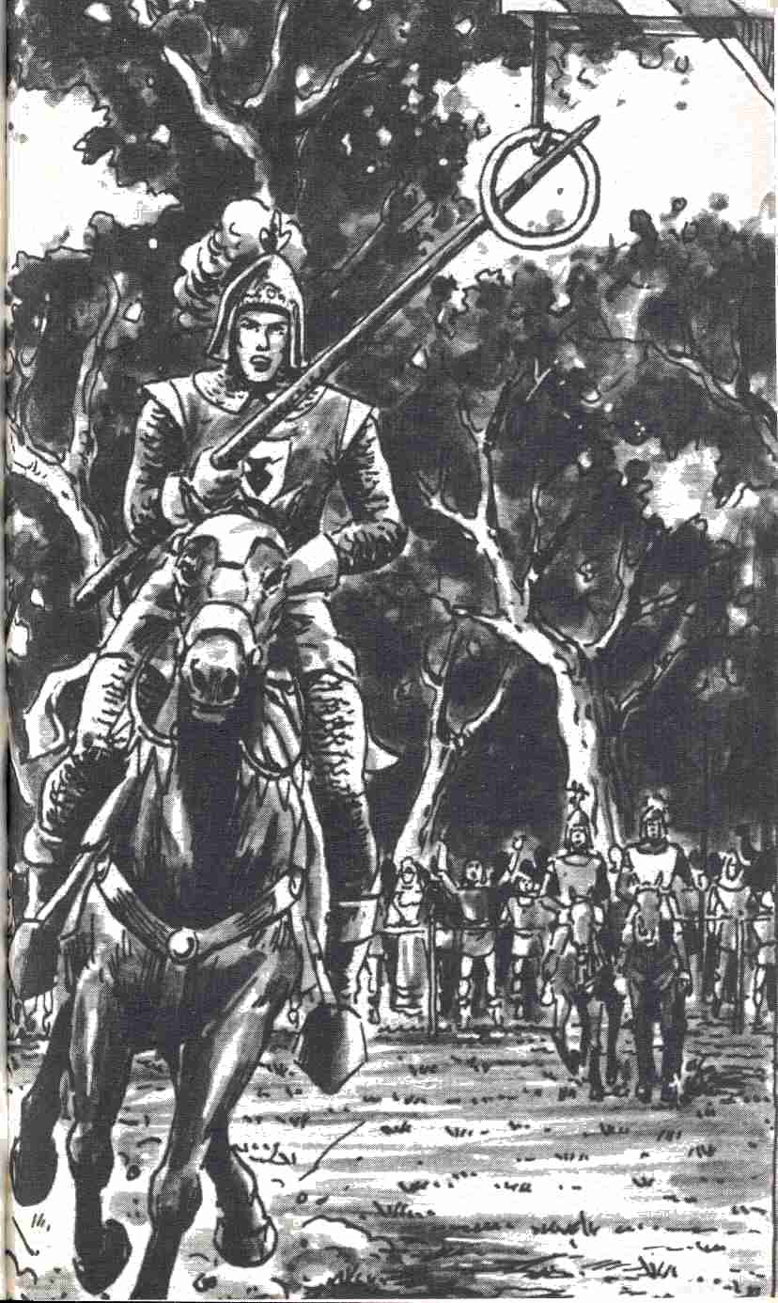

la fiole, ils sont immédiatement assaillis par quatre soldats, épée haut levée et portant cuirasse. Ces quatre soldats du duc suivent les héros et vont protéger la fuite de leur compagnon.
Valeurs d'un soldat :
Courage 10 Attaque 12
Energie vitale 42 Parade 12
Protection 3 Points d'Impact 1D + 5
Vitesse-tableau n°1 Endurance 55
Classe de monstre: 20

Les soldats tentent de tuer les héros. S'ils venaient à être véritablement en danger, des Gardes de la ville, qui font à ce moment-là leur ronde, viendraient à leur rescousse. Les héros blessés seront conduits au château et remis aux mains des guérisseurs. Ils ne courent, dès lors, aucun risque car leurs ennemis jugeront qu'ils ne représentent plus aucun danger. Si, au contraire, les héros ont le dessus, ils sont obligés de tuer les soldats car ces derniers refusent obstinément de s'avouer vaincus et, de plus, sont sous l'empire d'une drogue qui annihile leurs instincts de survie. Au cours de l'inspection, ils découvriront parmi les soldats le meurtrier d'Odilbert. L'un d'eux, en effet, porte un uniforme de cuir, auquel manque un bouton. C'est ce bouton qu'Odilbert serrait dans sa main (voir la deuxième partie: tente A).
Si les héros ou les Gardes décident de mettre l'Empereur au courant de cette échauffourée, le duc trouvera aisément un moyen de se sortir de ce mauvais pas. Il dira que c'est vraisemblablement une bande de brigands qui a récemment attaqué et pillé ses hommes. Il prétendra même qu'il cherchait justement une occasion de les punir et priera l'Empereur d'exprimer aux héros sa profonde reconnaissance. Enfin, il félicitera les héros et la Garde d'avoir délivré le pays de ces maux.

Cinquième jour du tournoi

Courte cérémonie religieuse

Informations générales
La cérémonie est conduite par Audran, prêtre de Rondra

Informations particulières
Néant.

Informations réservées au Maître
Audran est un robuste gaillard. Sa belle carrure témoigne d'un homme simple et droit. Son air jovial et son visage rondelet inspirent la confiance. Il est vassal du comte. Audran écoute les héros attentivement, les interroge mais il n'est nullement convaincu. Il connaît bien le comte de Corbeaulie. C'est, à son avis, un homme digne d'estime et de foi, capable de gouverner pour le bien de ses sujets. Son désir d'accéder au pouvoir ne se justifie que trop par le triste état de l'Empire. Poussé par sa franche admiration pour le comte, Audran lui rapportera les propos des héros.

Concours d'escrime

Informations générales
Le cinquième et le sixième jours sont consacrés aux duels à pied. Le cinquième jour, les combattants lutteront à l'épée.

Informations particulières
Les duels se déroulent en champ clos. Comme pour le combat à la lance, chaque participant dépose son bouclier devant sa tente. Chaque combattant choisira son adversaire en heurtant de son arme le bouclier de son rival.

Informations réservées au Maître
On utilisera pour ces combats des armes courtoises, de façon à ne causer aucune blessure grave. Les héros ne perdront donc pas de Points de Vie, mais seulement des Points de Combat qu'ils retrouveront facilement après un bon repas et une nuit de repos. Chaque héros a autant de Points de Combat qu'il dispose de Points de Vie au moment où le duel va commencer. S'il est vaincu, il perdra 5 Points de Vie s'il gagne, il perd quand même 3 Points de Vie car ce duel l'aura fatigué. Dans ces duels, contrairement à la réalité, c'est celui qui provoque qui a le choix des armes.

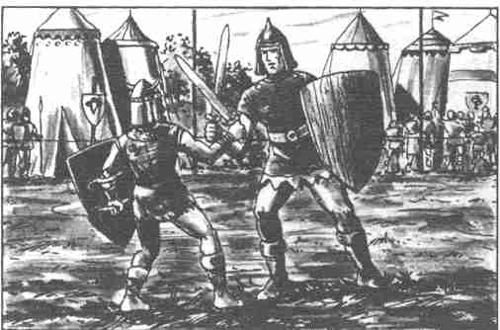

L'arme qu'il choisit est celle avec laquelle il heurte le bouclier accroché à la tente de son adversaire. Les duellistes portent une cuirasse. Le combat dure jusqu'à ce que l'un des combattants touche terre, ce qui se produit quand ses points de combat tombent à 10. Après avoir perdu trois combats, le vaincu doit quitter le champ clos.
Avant le duel, un arbitre vérifie que les armes sont inoffensives. Toutefois, il n'est pas exclu que les hommes du comte de Corbeaulie arrivent à dissimuler des armes dangereuses et causent de graves blessures. Un héros est déclaré vainqueur, s'il arrive à mettre à terre quatre combattants du camp adverse.

Concours de bardes

Informations générales
Le cinquième jour, ils doivent composer des charades et jouer des saynètes.

Informations particulières
Néant.

Informations réservées au Maître
Chaque participant dispose du nombre de points acquis précédemment. Les bardes doivent présenter un spectacle de charades et de saynètes (6 au maximum). Pour les charades, les participants se soumettront à une épreuve d'Aptitude du récit et, pour les saynètes, à une épreuve d'Aptitude au déguisement. Si l'épreuve réussit, ils gagneront 5 points. Si elle échoue, ils en perdent 7. Comme précédemment, les participants enlèveront ou ajouteront 1 point à l'émeuve suivante en fonction du résultat de la première. Si les héros tentent de pénétrer dans les autres pièces du château, ils se heurteront aux mêmes difficultés que la veille.

Sixième jour du tournoi

Courte cérémonie religieuse

Informations générales
La cérémonie est célébrée par Alvar, Prêtre de Firun.

Informations particulières
Néant.

Informations réservées au M aître
Presque aussi farouche et ombrageux que son dieu protecteur, Alvar est surtout un homme fort avare
de paroles. Les héros n'arriveront pas à lui arracher le moindre renseignement.

Combats à l'épée à deux mains

Informations générales
Il s'agit de duels. Les participants combattent à pied et utilisent l'épée à deux mains.

Informations particulières
Voir les concours d'escrime.

Informations réservées au Maître
On utilisera, pour ces combats, les règles énoncées la veille. Les risques encourus sont les mêmes.

Concours des bardes

Informations générales
Pour clore ce concours, les bardes exécuteront divers numéros pour distraire leur public.

Informations particulières
Néant.
Informations réservées au Maître
Les participants disposent du nombre de points acquis précédemment. Aujourd'hui, les spectateurs sont venus très nombreux. Ces réjouissances sont à leur goût et ils ne manqueraient pour rien au monde un spectacle qui les divertit et les émerveille. Chaque participant doit faire trois tours : une prédiction, un tour de prestidigitation et, pour finir, un numéro d'acrobatie ou un tour de ventriloquie. Chaque numéro sera précédé d'une épreuve d'Aptitude à jongler. Suivant la réussite ou l'échec du barde, cette épreuve lui rapportera ou lui fera perdre 5 points. Contrairement à ce qui se passait précédemment, les résultats de chaque épreuve sont indépendants. Le barde qui totalise le plus grand nombre de points sur l'ensemble des journées sera déclaré vainqueur du concours et recevra tous les honneurs dus au nouveau Prince des Poètes.
Parmi les concurrents locaux, nous vous proposons, comme vainqueur, un Elfe, Eli à la Voix d'Argent, avec 95 points. Si les héros cherchent à pénétrer dans les autres pièces du château, ils se heurteront aux mêmes difficultés que les jours précédents.
Au cours des combats à l'épée à deux mains, les héros pourront remarquer l'étrange absence du comte de Corbeaulie et du duc de Cairn. C'est, en effet, à ce moment-là qu'ils ont donné rendez-vous au cuisinier Cirnan (tente E). Ils s'apprêtent à lui remettre la fIOle de poison et prennent les dernières dispositions pour le coup final. Ils sont seuls: pas le moindre soldat.
Si les héros arrivent à se glisser près de la tente, ils entendront sans aucune difficulté leurs propos. Ils pourront alors surprendre les trois conspirateurs, les désarmer et les remettre à l'Empereur. Les félons auront bien du mal à se justifier. En effet, comment le comte pourrait-il expliquer sa conversation avec le cuisinier de l'Empereur ?
Les héros peuvent aussi demander de l'aide aux autres participants du tournoi. Leur témoignage rendrait les héros encore plus convaincants.

Bal dans la salle du trône

Informations générales
Pour clore le concours des bardes et annoncer la fin du tournoi. Un bal est donné dans la salle du trône.

Informations particulières
Pendant le bal, tous les participants auront accès aux pièces du rez-de-chaussée et du premier étage qui ne sont pas fermées.

Informations réservées au Maître
C'est, pour les héros, la dernière occasion de circuler dans le château. Étant donné l'affluence, une simple épreuve d'Aptitude à se dissimuler leur permettra d'échapper à la surveillance du comte.

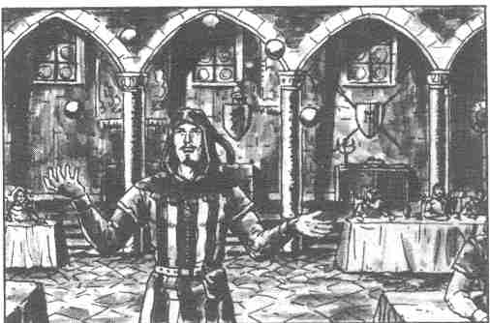

D'ailleurs, en ce jour de réjouissances, les soldats montrent plus de bienveillance que d'ordinaire. S'ils venaient à surprendre un héros, ils se contenteraient de le renvoyer dans la salle du trône d'un ton courtois mais ferme.

Dernier jour du tournoi

Courte cérémonie religieuse

Informations générales
La cérémonie du dernier jour est célébrée par la prêtresse de Tsa

Informations particulière
Néant.

Informations réservées au Maître
Il est surprenant que la dernière cérémonie soit célébrée par les Prêtres de Tsa. L'empereur désire ainsi se concilier la bienveillance de la déesse du Renouveau pour le mariage du prince Erwin et de la princesse Azade qui sera annoncé au cours du banquet offert par l'Empereur pour la clôture du tournoi. Isabeau, la prêtresse, est une très belle jeune fille à la chevelure rousse. Elle écoute attentivement les héros, répond à leurs questions, mais se sent incapable de les aider davantage. Cependant, elle est persuadée que la déesse favorisera le mariage des deux jeunes gens.

La mêlée

Informations générales
Le tournoi se conclura par une mêlée, c'est-à-dire un combat auquel tous les chevaliers prennent part.

Informations particulières
Pour la mêlée, on élargit le champ clos de 24 mètres.

Informations réservées au Maître
Les règles de la mêlée ne sont pas aussi strictes que celles des autres combats. Deux groupes de chevaliers se rangent à chacune des extrémités du champ clos. Au signal du Maréchal, ils s'élanceront l'un contre l'autre pour se livrer, au milieu du terrain, à un dur combat.. On utilisera des armes courtoises ou des armes de bois sans danger. Mais les héros courent le risque d'être gravement blessés, car le comte de Corbeaulie et le duc de Cairn ont réussi à pénétrer dans le champ clos avec des armes véritables. Dans cette cohue, un accident passerait inaperçu

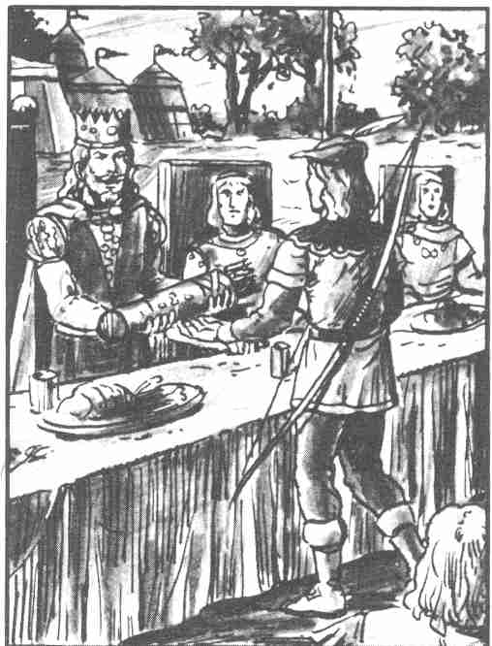

Banquet de clôture

Informations générales
Le tournoi se termine par un banquet en plein air au cours duquel les vainqueurs se verront remettre leurs trophées des mains mêmes de l'Empereur.

Informations particulières
Les trophées sont les suivants :

Joute
1er prix: un destrier choisi dans l'écurie de l'Empereur.
2e prix: 50 pièces d'or.
3e prix: 20 pièces d'or.

Tir (3 concours: petit arc, grand arc, arbalète)
1er prix: 20 flèches, d'une très grande précision capables d'atteindre des buts très éloignés.
2e prix: 20 pièces d'or.
3e prix: 10 pièces d'or.

Lancer (3 concours: poignard, javelot, hache de jet)
1er prix: une arme très finement travaillée qui a les mêmes avantages que le prix de tir.
2e prix: 20 pièces d'or.
3e prix: 10 pièces d'or.

Jeu de l'anneau
1er prix: 60 pièces d'or.
2e prix: 40 pièces d'or.
3e prix: 20 pièces d'or.

Escrime
Ier prix: une arme incassable au choix
2e prix: 50 pièces d'or.
3e prix: 20 pièces d'or.

Concours d'épée à deux mains
1er prix: une hache d'armes barbare: PI 2D + 4, poids 180, Prix 400, Attaque-1, Parade -2, facteur de rupture 3.
2e prix: 50 pièces d'or.
3e prix : 20 pièces d'or.

Concours des bardes
Il ne peut y avoir qu'un seul vainqueur qui prendra le titre de Prince des Poètes et qui touchera 20 pièces d'or par mois en devenant le poète officiel de la cour.

Informations réservées au Maître
Si les héros n'ont pas encore trouvé le moyen de sauver le prince, il est peu probable qu'ils en trouvent un d'ici à la fin du repas.
Mets et boissons sont apportés sur la table immédiatement après la remise des prix et, parmi eux, se trouve le poisson empoisonné destiné au prince Erwin.
Et le banquet commence. Son déroulement dépend des faits et gestes des héros pendant le tournoi. C'est donc vous, le Maître du jeu, qui avez la responsabilité de l'issue de l'aventure...

Deuxième partie

Description des lieu

Les tente

Informations générales
Comme chaque année, les chevaliers viennent de toute l'Aventurie pour participer à ce tournoi prestigieux. Pour les accueillir, l'Empereur a prêté pour toute la durée du tournoi un immense terrain qui s'étend du champ clos jusqu'aux portes du palais.

Informations particulières
Chaque participant y dresse sa tente. Les invités d'honneur comme le prince El Béraoun ou les membres de la famille impériale, le comte de Corbeaulie entre autres, sont logés au château.

Informations réservées au Maître
La superficie de chaque tente est de 12 m2 environ, elle peut abriter quatre personnes. Les nobles viennent souvent accompagnés de leurs soldats (six au maximum). Ceux-ci logent sous une tente à côté de celle de leur seigneur. Les chevaux ont tous été parqués près des écuries impériales situées dans l'enceinte du palais. Ce lieu est très animé. Un tournoi exige mille préparatifs. Sous les tentes, les nobles se rendent visite à la recherche d'un partenaire pour s'entraîner. Le soir, ils allument des feux et veillent souvent fort tard, échangent leurs avis sur l'état de l'Empire, se racontent leurs exploits, écoutent les bardes quand ils ne sont pas au château. Seules cinq tentes intéressent les héros (numérotées de A à E sur le plan 1) : la tente des héros, les trois tentes voisines et celle du duc de Cairn. Les joueurs peuvent, s'ils le désirent, noter sur le plan l'emplacement d'autres tentes. Extérieurement, ces tentes se ressemblent toutes, on ne fait qu'y dormir et elles n'offrent d'intérêt que par leurs occupants.

Tente A

Informations générales
Il s'agit de la tente des héros.

Informations particulières
Les héros choisissent librement la taille, la forme et l'aménagement de leur tente.

Informations réservées au Maître
Les héros ont été bouleversés par la mort de leur compagnon. Toutefois, ils se ressaisissent et transportent Odilbert sous leur tente et le déposent sur sa couche.
Un peu plus tard, quand le prince d'Albernie et sa suite seront installés dans leurs appartements, un officier de la Garde impériale, accompagné de trois soldats, se présentera aux héros. Il est chargé
d'enquêter sur la mort du barde. Le lieutenant se montre fort fâché de ce «contretemps» et désire régler l'affaire le plus rapidement possible. Indifférent à la peine des héros, il les assaille de questions déplacées et inutiles. Il examine distraitement le cadavre, ne trouve rien de suspect et part après avoir sommé les héros de ne pas chercher à venger la mort de leur ami. Pour lui, il s'agit d'un règlement de comptes assez louche. Mieux vaut ne pas s'en mêler. La seule chose évidente est que le barde a été poignardé par un inconnu avec une arme provenant d'Orient.
Environ une heure après le départ du Garde et des soldats, trois prêtres de Boron viennent enlever le corps. Ils le transportent dans le temple où il sera inhumé selon les rites de cette religion. Avant l'arrivée des prêtres, les héros peuvent examiner de nouveau le corps d'Odilbert. Ils découvrent alors des traces de sang sur son poignard ainsi qu'un bouton d'uniforme dans son poing crispé. Sur le bouton est gravé une tête de lion.

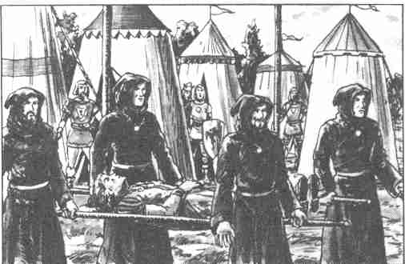

Tente B

Informations générales
Les héros ont trois voisins venus des provinces du Nord. Leur tente se trouve légèrement au sud de la leur.

Informations particulières
Cette tente, d'une superficie de 11 m2, sobrement aménagée, ne contient que des armes et des couvertures.

Informations réservées au Maître
Les trois occupants de cette tente sont affectés par la mort d'Odilbert et expriment leur sympathie aux héros. Il s'agit de Linnart d'Arveil, Guerrier de Niveau 6; Elke d'Ocri, Cavalière de Niveau 9 ; Bilerna d'Egis, prêtresse de Rondra, de Niveau 7 (voir leurs valeurs en fin de volume).
Elke se rappelle avoir entendu Odilbert déclamer ses vers. Mais elle avoue que la poésie ne l'intéresse guère et qu'elle n'y a pas prêté beaucoup d'attention. Elle se souvient cependant qu'il était question d'un lion traître et d'un jeune renard. Tous trois expriment, une fois encore, leur sympathie mais sont trop occupés par le tournoi pour
proposer aux héros de les aider dans leur enquête.

Tente C

Informations générales
Sous cette tente, à l'Ouest de celle des héros, logent deux Nains.

Informations particulières
Sa superficie est de 8 m2 et elle ne contient que les couvertures et les équipements des deux Nains.
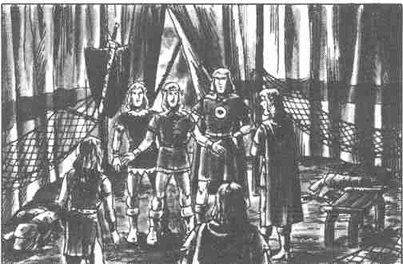

Informations réservées au MaÎtre
Ce sont Babro, Nain de Niveau 9, fils de Tandril, et Djin, Nain de Niveau 10, fils de Naroufle. Rares sont les lutteurs aussi passionnés que Babro et Djin. Ils ont toujours méprisé les bardes, la musique et la poésie. Tout cela n'est guère sérieux à leurs yeux. Quand, par hasard, ils ont entendu déclamer Odilbert, ils se sont hâtés de gagner le champ clos ou la foire pour y trouver un divertissement plus à leur goût. Les héros n'ont rien à attendre d'eux, à moins que l'un d'eux ne soit, lui aussi, Nain. Il peut alors passer une épreuve de Persuasion + 1. S'il la réussit, les Nains se montreront à l'avenir plus coopératifs et tâcheront, le jour suivant, d'être vigilants. Chaque fois qu'ils le pourront, ils communiqueront aux héros leurs observations et leur viendront en aide souvent sans toutefois compromettre leurs propres chances au tournoi car ils passeront la majeure partie de leur temps à s'entraîner.

Tente D
Informations générales
La troisième tente, voisine de celle des héros, se trouve un peu au Nord. Trois Elfes l'occupent.

Informations particulières
Elle a une superficie de 20 m2. On y trouve les hamacs et les équipements des Elfes.

Informations réservées au M aître
Les trois occupants de cette très grande tente sont: Folor, Elfe de Niveau II; Calenloth, Elfe de Niveau IO ; Ondin, Elfe de Niveau II. Amoureux par nature de poésie et de musique, les Elfes étaient très heureux d'avoir un jeune barbe dans leur voisinage. Sa voix et le son de sa cithare leur étaient très agréables. Mais ils n'étaient pas souvent sous leur tente et ne se souviennent que de quelques vers. Les héros ne doivent pas oublier qu'il s'agit d'un concours et qu'Odilbert prenait garde à ne pas divulguer ses trouvailles. Voici le seul passage qu'ils ont pu entendre :
Lion et corbeau,
par un serment unis,
Veulent la mort du beau renard.
Poisons violents et perfidie,
Tristes motifs de ma chanson...
Les Elfes ajoutent que le pauvre Odilbert était bien mal inspiré, pareils vers ne lui auraient jamais valu le titre de Prince des Poètes.

Tente E

Informations générales
Le duc de Cairn a fait dresser sa tente un peu à l'écart, à la limite Nord-Ouest du camp.

Informations particulières
La tente a une superficie de 17 m2. Elle est mieux aménagée que les autres: le duc y a fait installer son lit au lieu de simples couvertures. C'est là aussi que se trouve son équipement.

Informations réservées au Maître
Depuis quelque temps, le duc souffre de rhumatismes. Il ne se déplace donc jamais sans lit afin de disposer partout d'un peu de confort. Mais il y a une raison secrète à cette lubie: le duc a conçu ce meuble de façon à pouvoir y cacher maints objets précieux. C'est là qu'il conservera, entre le quatrième soir et l'après-midi du sixième jour, le poison de l'alchimiste qu'un soldat lui a apporté. Ce lit possède un tiroir secret à découvrir (Épreuve d'Aptitude + 1 ou Instinct de Nain 9). Pour ouvrir la serrure complexe, il faut satisfaire à une épreuve d'Aptitude à l'ouverture des serrures et des pièges. La serrure a été fabriquée par un artisan d'Aptitude 14 dans cet art. Le Duc porte la clé du tiroir accrochée à une chaînette autour du cou. Si les héros tentent de forcer la serrure, 1 à 3 soldats du duc, occupés sous la tente voisine, surgiront aussitôt. Si les héros parviennent à ouvrir le tiroir, ils trouveront une bourse contenant 25 pièces d'or, une belle chaîne en or d'une valeur
Ide 50 pièces d'or et une épée finement ciselée aux armes du Duc. Cette épée magique a le pouvoir d'éclairer comme un flambeau 10 minutes par jour lorsqu'elle se trouve dans les mains d'un des membres de la famille ducale. Sa valeur varie selon la personne qui la brandit. Pour les membres de la famille du duc de Cairn, elle vaut 200 pièces d'or mais. Dour les autres. 16 pièces d'or seulement.
C'est là que sera cachée la fiole en terre cuite contenant une poudre semblable à du paprika entre la soirée du quatrième jour et l'après-midi du sixième. C'est du harizan, poison mortel concocté à partir du foie séché de requin des tropiques et de venin de vipère d'une espèce rare que l'on ne trouve que dans le désert de Khom. La rareté de ses composants le rend très coûteux. De plus, il n'est efficace qu'une semaine; au-delà, il devient totalement inoffensif.

Le vieux château

Informations particulières
La dynastie de Gareth a toujours vécu au vieux château, mais aujourd'hui il n'est plus qu'un lieu de résidence occasionnel pour la famille impériale. Celle-ci habite en effet le Château-Neuf situé à environ 3 kilomètres, au milieu d'un immense parc. L'Empereur y réside la majeure partie de l'année mais revient toujours volontiers s'installer au vieux château pendant les mois d'été ou à l'occasion de grandes festivités telles que le tournoi. Ce palais était autrefois une simple forteresse et son architecture garde les traces de plusieurs remaniements. Il y a plus de cent ans, lorsque le chef de la famille des Gareth fut élu Empereur, il voulut conférer à sa demeure un aspect moins guerrier et la rendre plus agréable. On conserva le donjon qui domine trois étages de façade. Au cours des siècles, on a construit des bâtiments trois fois plus grands que la forteresse elle-même. Les murs épais du donjon ont été percés afin de le relier au palais actuel.
Si le donjon est pauvrement éclairé par quelques meurtrières, les salles, situées dans le bâtiment principal sont percées de grandes fenêtres de 2 mètres de large et 3 mètres de haut qui, partant de 50 cm du sol, atteignent presque le plafond des trois étages qu'elles desservent. Des vitraux égaient de leurs couleurs flamboyantes une façade en granit d'aspect assez sévère. Tout autour du château s'étend un immense parc. Les quatre angles du bâtiment sont reliés aux tours d'angle des remparts intérieurs par des ponts. C'est dans ces tours que sont logés les domestiques de la cour. Le palais est gardé par des sentinelles. Ce sont des Guerriers de Niveau 5 à 8 (voir leurs valeurs en fin du volume). Leurs postes fixes sont indiqués sur le plan par une croix. Quelques portes du palais sont accompagnées d'un chiffre (voir plan 3) qu'il faut ajouter pour connaître l'épreuve d'Aptitude à réussir quant à l'ouverture des portes.

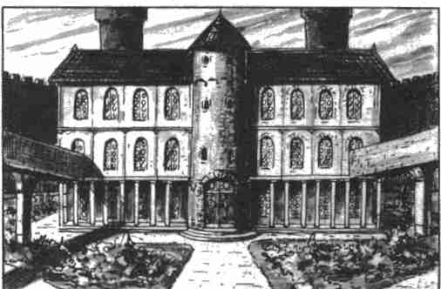

-de-chaussée

1. Colonnade

Informations générales
De part et d'autre du donjon, une colonnade de 24 mètres sur 4 agrémente la façade.

Informations particulières
A chacune des extrémités, un pilier d'un diamètre de 1,5 mètre supporte les deux étages du bâtiment. Chacune des deux parties de la façade a quatre fenêtres.

Informations réservées au Maître.
Deux sentinelles montent la garde à l'entrée devant une lourde porte de chêne bardée de fer. Il y a une seconde entrée sur un côté du donjon: la nuit, lorsque l'entrée principale est fermée, les habitants du château peuvent l'utiliser.

2. Hall d'entrée

Informations générales
Le hall d'entrée est une grande pièce ronde de 16 mètres de diamètre. Au sud et au Nord, un escalier conduit aux étages. A l'Ouest se trouve un imposant portail de 4 mètres de large. L'entrée principale du palais se trouve à l'Est.

Informations particulières
Hall et escaliers sont dallés de marbre noir. Les murs sont taillés dans le granit qui disparaît sous de nombreuses tapisseries décorées avec finesse. Des candélabres d'argent ciselés portent de longs cierges Qui
éclairent la pièce de leur lumière vive et vacillante. A l'Ouest, le portail en bronze massif, orné avec art, des armoiries, du manteau, de la couronne et de la devise impériale, est à l'image même de la puissance de l'Empereur. Deux sentinelles postées de part et d'autre du portail ajoutent encore à la solennité de cette grande antichambre. A l'extérieur, quatre gardes défendent l'entrée principale du palais.

Informations réservées au Maître
Les escaliers conduisent aux étages du donjon et aux appartements de la famille d'Albernie. Le portail s'ouvre sur la salle du trône (salle n° 8).
Lorsque les héros se présenteront à l'entrée, les sentinelles s'enquerront de l'objet de leur visite. Si leur demande leur paraît inacceptable, ils ne les laisseront entrer. Mais, naturellement, les jours de fêtes, la salle du trône est ouverte à tous. Les héros doivent être très prudents car les sentinelles n'ont pas le sens de l'humour et peuvent même être désagréables si les héros essaient de pénétrer dans les pièces interdites en s'efforçant de tromper leur vigilance par quelque ruse.

3. Garde-manger

Informations générales
Cette pièce est longue de Il mètres et large de 6 mètres. Elle a une fenêtre dans le mur est et deux dans le mur sud ainsi qu'une porte à l'Ouest, fermée à clé. Des étagères, ployant sous le poids des provisions les plus variées, garnissent les murs.

Informations particulières
Néant.
Informations réservées au Maître
Vous êtes ici dans la réserve de vivres du château. La nourriture entreposée est destinée non seulement aux repas du troisième jour et au banquet final, mais aussi à l'alimentation quotidienne des gardes et des domestiques et de la maison impériale.

4. Escalier de la cave (x 2)

Informations générales
On entre d'abord dans une pièce de 4 mètres sur 6 dépourvue de fenêtres. Deux portes, l'une dans le mur Ouest, l'autre dans le mur est, ainsi qu'un escalier sont les seules ouvertures.

Informations particulières
L'éclairage est réduit à un unique flambeau mural. La pièce est vide. Sa propreté extrême, le granit de l'escalier et des murs nus créent une atmosphère inquiétante.

Informations réservées au Maître
Cet escalier mène au cachot redouté de tous les habitants du château

5. Cuisines

Informations générales
Le plan de cette pièce est très irrégulier et les murs sont en maints endroits bombés. Il y a deux fenêtres dans les murs sud et sud-ouest, trois portes dans les murs Sud-Ouest, Est et Nord. Une grande planche de travail et un four sont encastrés dans le mur sud-ouest. Tables et étagères laissent peu d'espace.
Informations particulières De quatre à huit cuisiniers occupent la cuisine de cinq heures du matin à neuf heures du soir. Les cuisiniers sont des gens peu aimables et qui n'aiment pas les visiteurs. Si un héros ou un de ses amis, se présente, il risque d'être fort mal reçu. D'abord surpris, les cuisiniers ne tarderont pas à manifester leur colère en intimant à l'étranger l'ordre de quitter les lieux.
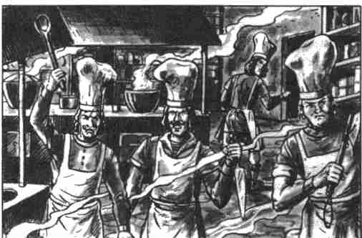

Informations réservées au Maître
Les héros ont tout intérêt à ne pas insister car les cuisiniers les menaceraient vite avec tout ce qui peut leur tomber sous la main, et l'on sait que les cuisines sont en général, bien pourvues en armes improvisées. En fait, ils cherchent surtout à leur faire peur car ils savent bien que le port des armes est interdit dans le château.
Les portes des côtés est et Nord ne sont pas fermées à clé. Sur le côté sud-ouest, la porte donne sur un sentier recouvert de gravillons qui mène aux chambres du personnel des cuisines. En dehors des heures de travail, cette porte est toujours fermée à clé. Parmi les cuisiniers qui travaillent au repas de midi se trouve Cirnan, facilement reconnaissable à son visage couvert de taches de rousseur. Tant que le poison ne sera pas entre ses mains, il niera être mêlé au complot. Mais, une fois que le poison lui aura été remis, il gardera sur lui et il sera si nerveux que les héros n'auront aucun mal à le faire avouer en le harcelant de questions. Le comte ignore cette faiblesse sinon il n'aurait pas manqué de le faire surveiller

6. Salle d'armes

Informations générales
C'est une pièce de Il mètres sur 6 avec une fenêtre dans le mur est, deux fenêtres dans le mur Nord et deux portes dans les murs sud et Ouest. Des crochets et des étagères permettent de ranger armes et armures.

Informations particulières
Vous êtes dans la salle d'armes des Gardes du palais. On y trouve toutes sortes d'armes ainsi que des armures, des uniformes et des boucliers.

Informations réservées au Maître
Si les héros pénètrent dans cette pièce, ils peuvent s'emparer des armes. Qu'ils n'oublient pas toutefois qu'ils seront immédiatement mis au cachot si on les surprend avec des armes. Rien ne les empêche de revêtir l'uniforme de la Garde. Si l'idée leur en vient, ils devront passer une épreuve d'Aptitude au déguisement avec chacun des membres de la cour et chacun des vrais Gardes qu'ils rencontreront sur leur chemin. Pour ces derniers, il faut réussir une épreuve + 2. Les deux portes de cette pièce sont fermées à clé.

7. Salle de garde

Informations générale
C'est une grande pièce au plan irrégulier comportant une fenêtre dans le mur Nord, une fenêtre et une porte dans le mur Nord-Ouest ainsi qu'une porte bordée de fer dans le mur est. Les meubles se limitent à une table et quelques planches en guise de lits.

Informations particulières
Dans la journée, il y a 50% de chances qu'il y ait des gardes (tirage de 1 à 10 au D20). Leur nombre sera fixé en lançant un dé à six faces. La nuit, il yen a 2D (au minimum 4). La nuit, tous les gardes présents dorment. Dans la journée, une partie des Gardes dort tandis que certains boivent ou jouent aux cartes.

Informations réservées au Maître
C'est là que logent les Gardes. On compte en tout seize planches recouvertes d'une paillasse. Devant chacune de ces planches sont jetés des uniformes de rechange, du produit pour l'entretien des armes, de la graisse pour les bottes, une pipe, du tabac et une bourse contenant 1D pièces d'argent. Si les héros tentent de pénétrer dans cette pièce, les Gardes réagiront très violemment en les envoyant aussitôt au cachot sans autre explication. Les Gardes ont toujours leur épée et leur bouclier à portée de main. Quand ils sont éveillés, ils portent une cuirasse; quand il dorment, il n'ont qu'un simple pagne.

8. Salle du trône
Informations générales
Cette pièce étonne par ses dimensions peu ordinaires. De gros piliers rythment par leur magnifique ordonnance cet immense espace. Du haut de la galerie, située à 3,50 mètres de hauteur, on peut contempler cet ensemble étonnant. Le plafond forme une voûte qui atteint 7 mètres à la clé. Le portail central est encastré dans un vaste renfoncement de 12 mètres de large et profond de 2 mètres. Comme à l'extérieur, deux Gardes sont postés de part et d'autre du portail. Un second renfoncement semi-circulaire lui fait face. Légèrement surélevé, il abrite trois trônes. Sur les côtés est et Ouest se trouvent deux portes, chacune gardée par trois hommes. Il y a encore une troisième porte sur le côté Nord qui n'est pas gardée. Bougies et flambeaux éclairent somptueusement la salle. Sur les côtés sud et Nord, deux escaliers conduisent à la galerie.

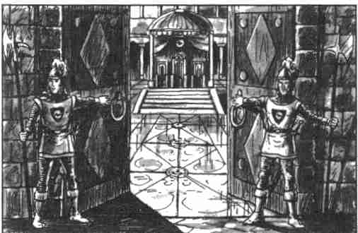

Informations particulières
Le sol est lisse et brillant comme un miroir au milieu de la salle où une mosaïque précieuse, représentant les armoiries de l'Empereur est encastrée. Le marbre rose et blanc des colonnades de la galerie s'y reflète, créant une atmosphère féerique. Cinq marches conduisent aux trônes surélevés dE 1 mètre. Les accoudoirs et le dossier sont incrustés d'or et de pierres précieuses et l'éclat de ces pierres réchauffe encore le velours écarlate des sièges. Le trône central est, bien entendu, occupé par l'Empereur Hal son épouse, Alara, se tient à sa droite tandis que le trône de gauche est destiné au prince héritier Erwin. L'ensemble est surmonté d'un dais orné des armes impériales, il touche le plafond 7 mètres plus haut.

Informations réservées au Maître
Cette salle n'est ouverte qu'à l'occasion de cérémonies ou de grandes fêtes. Le reste du temps, l'entrée est interdite et tous les flambeaux sont éteints.

9. Accès aux étages

Informations générales
Il s'agit d'un immense vestibule de 40 mètres de long et 8 mètres de large. Aux deux extrémités, des escaliers de marbre conduisent à l'étage supérieur. La lumière pénètre par les quatre fenêtres situées sur le côté Ouest. En face, sur le côté est, le mur est renflé sur 4 mètres. De part et d'autre, une grande porte relie cette pièce à la salle du trône. Il y a une troisième porte sur le côté sud.

Informations particulières
Le sol est recouvert de dalles de pierres blanches, noire et ocre. Les murs sont tendus de tapisseries à fils d'or et d'argent.

Informations réservées au Maître
Seuls les membres de la famille impériale et les gens de maison peuvent emprunter ce vestibule
qui relie le rez-de-chaussée au premier étage. Ce passage est strictement interdit à toute autre personne.

Premier étage

10. Galerie de la salle du trône

Informations générales
Le plan de la galerie qui surplombe la salle du trône est très complexe (pour les dimensions exactes, se reporter au plan 3 de l'étage, en milieu de volume).

Informations particulières
Flambeaux et torches éclairent cette galerie. Le parquet brillant reflète la lumière adoucie par le bois des lambris. Une balustrade en bronze massif de 1 mètre environ de haut entoure la galerie. Quand on vient de la salle du trône, on emprunte l'un ou l'autre des deux escaliers.

Informations réservées au Maître
ILa galerie n'est pas gardée les héros peuvent sans crainte s'y faufiler et gagner les autres pièces du
château.

11. Chambre des domestiques (x 4)

Informations générales
Chaque chambre fait 6 mètres sur 4. Elles sont toutes meublées avec une élégante simplicité. Chacune possède des meubles de bois peint, une table, des escabeaux et des coffres où les domestiques peuvent ranger leurs effets.

Informations particulières
Néant.

Informations réservées au Maître
Ces chambres ne contiennent rien d'intéressant pour les héros. Deux ou trois domestiques y dorment.

12. Chambre de l'intendant

Informations générales
C'est une pièce de 8 mètres sur 6 avec une porte dans
le mur est.

Informations particulières
Le lit, un fauteuil, une armoire et une table de travail en chêne, sur laquelle se dressent deux chandeliers indiquent que l'occupant de cette pièce est plus riche que les autres serviteurs.

Informations réservées au Maître
C'est ici qu'habite l'intendant du vieux château, un Aventurier de Niveau 5, qui possède une Aptitude élevée au commerce, à l'écriture et à la lecture.

13. Bibliothèque du château

Informations générales
C'est une grande pièce de forme irrégulière avec deux fenêtres et une porte dans le mur Nord-Ouest, une porte au sud et à l'Est.

Informations particulières
Cette pièce calme et sereine invite à la conversation. Un épais tapis étouffe le bruit des pas. Quatre lourds fauteuils sont disposés devant la cheminée. Livres et manuscrits garnissent les étagères presque jusqu'au plafond.

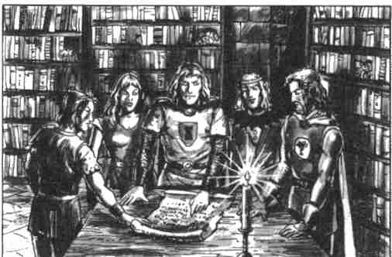

Informations réservées au Maître
Cette pièce sert à la détente de l'Empereur et de ses invités. Parmi les livres, on trouve l'arbre généalogique de la famille impériale. En le consultant, on voit quel lien de parenté unit le comte à l'Empereur et on comprend mieux qu'il veuille le détrôner. Seule la porte du côté Nord-Ouest est fermée à clé.

14. Passages conduisant aux tours (x 4)

Informations générales
Les portes qui mènent à ces passages sont fermées à clé. Il s'agit de passages à ciel ouvert de 12 mètres sur 2 et qui aboutissent à une porte en chêne fermée à clé.

Informations particulières
Néant.

Informations réservées au M aître
Dans les tours logent toutes les personnes attachées à la cour (en suivant le sens des aiguilles d'une montre, du Nord-Ouest au sud-ouest: on trouvera l'astrologue, le guérisseur, l'architecte et l'alchimiste).

15. Atelier d'écriture

Informations générales
C'est une pièce de 12 mètres de long sur 4,50 mètres de large avec deux portes fermées à clé dans les murs sud et Nord, et deux grandes fenêtres au Nord.
Informations particulières
La présence de douze pupitres, d'étagères et de rouleaux de parchemin laisse deviner qu'il s'agit de l'atelier d'écriture.

Informations réservées au Maître
Néant. (Il y a des années que cette pièce n'est plus utilisée. )

16. Débarras

Informations générales
C'est une petite pièce sans fenêtres

Informations particulières
Guirlandes, confetti et serpentins destinés aux jours de fête débordent des malles et coffres et confèrent à cette pièce un aspect désordonné mais plaisant.

Informations réservées au M aître
Néant

17. Galerie des portraits

Informations générales
C'est une pièce rectangulaire de 9 mètres sur 6 avec deux portes dans le mur Ouest.

Informations particulières
Le château possède son inévitable galerie de portraits. Les peintres officiels semblent prendre plaisir à représenter leurs modèles dans des poses guindées et sévères, utilisant des couleurs ternes, accentuant la dureté et l'expressivité des traits. Le résultat n'est pas flatteur. La porte sur le côté Nord n'est pas fermée à clé.

Informations réservées au Maître
Les portraits représentent tous les empereurs du Nouvel Empire ainsi que les princes de Gareth sous le Vieil Empire.

18. Salle de bains des invités

Informations générales
C'est une pièce de 4 mètres sur 4 avec une porte sur le côté sud. Le sol est carrelé et une baignoire métallique l'occupe presque entièrement.

Informations particulières
Une cheminée pourvue d'un gros chaudron est encastrée dans le mur Nord. Au plafond, on peut voir, un peu en avant de la cheminée, un tuyau fermé par un robinet.

Informations réservées au Maître
Le chaudron sert à réchauffer l'eau recueillie dans une cuve placée sur le toit. Au-dessus de la baignoire, le fond de la cuve constitue le plafond. Il s'agit d'une simple plaque traversée en son milieu par le tuyau. Si la plaque venait à être soulevée, la cuve se viderait à moins que les héros ne prennent rapidement les mesures nécessaires. Au-delà de 2001, la pression de l'eau deviendra insupportable.

19. Logement des capitaines d'Albernie

Informations générales
C'est une pièce de 6 mètres sur 4 avec une porte au milieu du mur Ouest et une niche sur le côté Nord éclairée par des flambeaux muraux.

Informations particulières
Cette pièce est équipée, entre autres meubles, de deux lits moelleux. Devant chaque lit se trouve une malle contenant les équipements des soldats. Ces malles ne sont pas fermées à clé.

Informations réservées au Maître
Dans l'une des malles se trouve une bourse contenant 3D pièces d'argent. Les deux capitaines du prince El Béraoun ne s'absentent que pour participer au tournoi. Quand ils sortent, ils ferment la porte à clé. Ce sont des Guerriers de Niveau 12, méfiants et batailleurs. Gare aux intrus !

Valeurs d'un capitaine :
Courage 13 Attaque 15
Énergie Vitale 52 Parade 15
Protection 3 Points d'Impact 1D+6
Vitesse-tableau n°1 Endurance 67
Classe de monstre 30

20. Salle du donjon

Informations générales
Pour les dimensions, reportez-vous au plan. Il y a trois escaliers dans cette pièce: deux pour descendre et un en colimaçon, pour monter au second étage.

Informations particulières
On a logé provisoirement dans cette tour les dix soldats de l'escorte du prince El Béraoun. On y a rapidement installé dix lits, quelques malles sur lesquelles les soldats ont posé leurs épées.

Informations réservées au M aître
Pendant le tournoi il n'y a personne et cette pièce n'est pas fermée à clé. Aux autres moments de la journée, on y trouvera 1 D soldats. Ces soldats sont des Guerriers de Niveau 5.

Valeurs d'un soldat :
Courage 11 Attaque 12
Énergie Vitale 38 Parade 11
Protection 4 Points d'Impact 1D+5
Vitesse-tableau n°1 Endurance 52
Classe de monstre: 20

21. Salle de séjour des invités

Informations générales
C'est une grande pièce de 8 mètres sur 6 avec une porte sur le mur ouest, une fenêtre sur le mur est et une cheminée sur le mur sud. La porte n'est pas fermée à clé.

Informations particulières
Cette pièce est agréable. Un magnifique tapis représentant une scène de chasse, le bois clair des lambris, la table en chêne et les quatre fauteuils de cuir la rendent chaleureuse et intime. Jeux de société et instruments de musique sur les étagères incitent à la détente.

Informations réservées au Maître
Néant.

22. Cabinet de travail du comte

Informations générales
Cette pièce n'a pas tout à fait la forme d'un rectangle. Elle fait 14 mètres de long et 6 ou 8 mètres de large. Elle a deux portes sur le côté Ouest et une porte sur le côté est, une fenêtre sur le côté sud et deux fenêtres sur le côté est. Un secrétaire et un grand fauteuil sont disposés devant les deux fenêtres du côté est.

Informations particulières
Toutes les portes sont fermées à clé sauf la porte du mur Ouest située la plus au Nord. Sol et murs sont en bois. Sur le mur Ouest, livres et rouleaux de parchemin garnissent plusieurs étagères.

Informations réservées au Maître
C'est le cabinet de travail du comte de Corbeaulie. Il reflète très bien le caractère de ce personnage revêche et taciturne. Les livres qu'il possède traitent, pour la plupart, de politique. Un coup d'œil sur ses lectures permet de constater que le comte affectionne les auteurs cyniques. Avare et dépourvu de la moindre courtoisie, il n'a jamais jugé utile de meubler son cabinet de fauteuils. Sans aucun doute, il croit décontenancer ses interlocuteurs en les laissant debout.
Le secrétaire a quatre tiroirs. Celui de droite, en haut, a un compartiment secret fermé à clé (épreuve d’Aptitude + 4). Une petite flèche empoisonnée constitue une seconde épreuve (épreuve d'Aptitude + I). Deux épreuves pour ouvrir ce compartiment secret! On y trouvera du tabac à priser qui rend invisible pendant cinq minutes mais donne une forte envie d'éternuer. Si on l'utilise, il faudra passer toutes les minutes une épreuve d'Aptitude à la dissimulation. Ce tiroir renferme aussi une fiole contenant du venin de serpent non dilué. Le comte utiliserait ce poison au cas où celui prévu par le duc serait égaré ou volé. Il ne s'en servira qu'en dernier recours car ce poison est facile à identifier et l'on pourrait fort bien remonter jusqu'à lui en cherchant le coupable.
Dans la journée, les héros ont 20 % de chances de trouver le comte dans son cabinet. Si ce dernier les surprend, il les remettra aux Gardes du palais pour qu'ils les conduisent au cachot.

23. Chambre à coucher du comte de Corbeaulie

Informations générales
C'est une pièce de 12 mètres de long sur 4,50 avec deux portes fermées à clé dans les murs Nord et est, deux fenêtres dans le mur sud et une cheminée dans le mur Ouest.

Informations particulières
Un grand lit, plusieurs escabeaux, des armoires, un coffre, de riches tapis indiquent à quel point le comte aime faire étalage de sa richesse, mais tout cela manque d'harmonie et d'élégance. Ses habits coupés dans des tissus luxueux ne sont pas du meilleur goût. Tout n'est ici que sécheresse et froideur. Le coffre n'est pas rangé.

Informations réservées au Maître
C'est la chambre à coucher du comte de Corbeaulie. Il ne fait qu'y dormir. Le comte a le sommeil lourd. Si les héros font peu de bruit, ils ne le réveilleront pas (épreuve d'Aptitude à la dissimulation -I). Mais le comte le sait, aussi ferme-t-il toujours sa porte à clé. S'il se réveille et s'aperçoit qu'il y a quelqu'un dans la pièce, il le laissera agir pour avoir le plaisir de donner l'alarme et le faire arrêter ensuite.

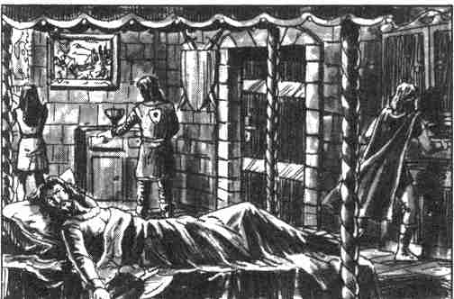

24. Salle à manger

Informations générales
C'est une pièce de forme irrégulière avec trois portes, dans les murs Nord, est et sud-ouest et une fenêtre dans le mur Ouest. Une immense table en chêne et huit sièges occupent presque tout l'espace. Il y a également une cheminée dans le mur sud-ouest.

Informations particulières
Cette pièce est simplement décorée de boiseries et de tapis. Dans une petite armoire vitrée sont disposés des pichets de verre ou de faïence aux formes et aux dimensions variées qui contiennent des vins et des liqueurs exquis.

Informations réservées au Maître
C'est ici que la famille impériale et celle du prince d'Albernie prennent leurs repas, sinon la pièce est inoccupée et les portes fermées à clé.

Deuxième étage

25. Petite salle

Informations générales
La petite salle est en forme de T. Pour les dimensions exactes, reportez-vous au plan 4 de l'étage (en milieu de volume). Cinq portes: deux dans le mur sud, deux dans le mur est et une dans le mur Nord mènent à cette pièce. Deux escaliers, situés dans la partie Ouest, conduisent vers le premier étage et le rez-de-chaussée.

Informations particulières
Dans cette pièce il y a toujours deux soldats le jour et quatre la nuit. Mis à part quelques chaises et deux tables rassemblées au centre, elle ne contient rien de particulier.

Information réserves au Maître
C'est ici qu'autrefois l'Empereur faisait donner des représentations privées de théâtre, écoutait des
concerts ou regardait magiciens et bateleurs exécuter leurs tours. Depuis qu'il a emménagé dans le Palais-Neuf, cette pièce n'est plus utilisée. Les gardes qui s'y trouvent sont d'excellents Guerriers. Ils sont armés de sabres.

Valeurs d'un soldat
Courage 14 Attaque 14
Energie vitale 40 Parade 12
Protection 3 Points d'Impact 1D+5
Vitesse-tableau n°1 Endurance 50
Classe de monstre: 20

26. Passages conduisant aux appartements impériaux

Informations générales
Pour les dimensions exactes, reportez-vous au plan 4 de l'étage (en milieu de volume). Quelques bougies éclairent ces couloirs. Cinq portes s'ouvrent sur les appartements impériaux, une sixième donne dans la petite salle.

Informations particulières
Néant

Informations réservées au Maître
Néant.

27. Salon de l'Impératrice

Informations générales
C'est une grande pièce dont le plan est complexe. Il y a une porte dans le mur est et deux grandes fenêtres dans le mur Ouest. Informations particulières L'Impératrice est connue pour son caractère enjoué et sociable. La pièce est meublée pratique: on y trouve de nombreux sièges. Deux chandeliers en or et plusieurs tableaux sont les seuls objets de valeur.

Informations réservées au Maître
Pendant le tournoi, l'Impératrice ne séjourne guère dans ce salon. Toutefois, si les héros avaient besoin d'une information, ils pourraient peut-être l'obtenir en surprenant une conversation entre l'Impératrice et ses dames d'honneur. En revanche, si les héros ont la mauvaise idée de surprendre ces dames en faisant irruption dans le salon, leurs cris effrayés provoqueront l'arrivée immédiate des Gardes.

28. Vestiaire de l'Impératrice

Informations générales
C'est une grande pièce de 6 mètres sur 4 avec une porte dans chacun des murs.

Informations particulières
Armoires et miroirs sont si nombreux qu'ils couvrent presque tout le mur. Les armoires sont pleines de magnifiques vêtements de toutes sortes.

Informations réservées au M aître
Néant.

29. Chambre de la dame de compagnie

Informations générales
C'est une pièce de 4 mètres sur 4 avec une porte dans le mur sud et une fenêtre dans le mur Nord.

Informations particulières
Un lit, une armoire et un escabeau sont les seuls meubles de cette pièce. La porte n'est jamais fermée. Ici dort la dame de compagnie de l'Impératrice.

Informations réservées au Maître
Si les héros la réveillent discrètement et lui font part de leurs soupçons, la dame de compagnie consentira à leur faire rencontrer l'Impératrice. Elle leur déconseillera vivement d'aller trouver l'Empereur: il refuserait de les croire.

30. Chambre à coucher de l'Impératrice

Informations générales
C'est une pièce de 10 mètres sur 8 avec trois portes dans les murs Ouest, est et sud ainsi qu'une grande fenêtre dans le mur Nord.

Informations particulières
Un lit à baldaquin et quelques coffres, où sont soigneusement rangés les bijoux de l'Impératrice, meublent sobrement cette pièce. La porte du mur est n'est jamais fermée à clé, celle du sud l'est en permanence et celle du mur Ouest ne l'est qu'en l'absence de l'Impératrice.

Informations réservées au M aître
Si les héros réveillent l'Impératrice discrètement et lui font part de leurs soupçons, elle aura confiance et les aidera à démasquer les conspirateurs et à empêcher l'assassinat. La valeur des bijoux enfermés dans les coffres se monte à 1 000 pièces d'or. Si les héros s'avisent de prendre des bijoux et qu'on en trouve sur eux, ils sont assurés de finir leurs jours dans les cachots les plus sombres et les plus humides du château.

31. Salle de bains de l'Impératrice

Informations générales particulières et réservées au Maître
La salle de bains est luxueuse avec sa grande baignoire de marbre.

32. Salle de bains de l'Empereur

Voir la salle n°31.

33. Salon de l'Empereur

Informations générales
C'est une pièce de 12 mètres sur 10 avec deux portes dans les murs Nord et Ouest et deux fenêtres dans le mur est.

Informations particulières
Retenu par les très nombreuses obligations inhérentes au tournoi, l'Empereur se tient rarement dans cette pièce. Le salon de l'Empereur est aussi très luxueux.

Informations réservées au Maître
Si les héros arrivent à se glisser jusqu'au salon de l'Empereur et le rencontrent, celui-ci fera preuve d'un très grand calme. Il écoutera attentivement les héros et feindra de les remercier de leurs conseils. En réalité, il ne les croira pas et sera persuadé que les héros veulent attenter à ses jours. Il appellera la Garde immédiatement, fera jeter les héros au cachot pour les juger dès la fin du tournoi.

34. Chambre à coucher de l'Empereur

Informations générales
C'est une pièce de 10 mètres sur 10 avec deux portes dans les murs est et sud, deux fenêtres dans le mur est et une autre dans le mur Nord.

Informations particulières
Les deux portes ne sont jamais fermées à clé. La chambre est somptueusement aménagée. Les armoires sont remplies de vêtements fastueux. Le lit à baldaquin est tendu de velours bleu nuit.

Informations réservées au Maître
Si les héros pénètrent dans la chambre de l'Empereur et qu'il soit au lit, il dormira ou fera semblant. S'il dort, les héros le réveilleront. Dans les deux cas, l'Empereur gardera son sang-froid, bien qu'il redoute à tout moment d'être assassiné (voir les Informations réservées au Maître, salle n° 33.)

35. Remise

Informations générales particulières et réservées au Maître
Néant. Cette pièce, très sombre, est encombrée de vieux meubles.

36. Chambre du donjon

Informations générales
Cette pièce est ronde. L'unique porte est située dans le mur sud-ouest ; un escalier en colimaçon conduit au premier étage et à la terrasse du donjon.

Informations particulières
Néant.

Informations réservées au Maître
Néant.

37. Passage conduisant à la salle 25

Informations générales
La pièce est triangulaire et a deux portes.

Informations particulières
Néant

Informations réservées au Maître
Dans le mur sud, une porte dérobée permet d'accéder directement aux appartements destinés aux invités. En inspectant cette pièce, les héros devraient trouver cette porte.

38. Couloir conduisant aux appartements du prince Erwin

Informations générales
Le couloir forme un coude et possède trois portes dans les murs Ouest, sud et Nord.

Informations particulières
Néant.

Informations réservées au M aître
Néant.

39. Salon du prince Erwin

Informations générales
C'est une pièce au plan irrégulier avec deux fenêtres dans le mur sud-ouest et une porte dans le mur est.

Informations particulières
Cette pièce est très joliment meublée. Les anciens jouets du prince sont rangés sur les étagères murales. Pendant le tournoi, le prince est plus souvent aux abords du champ clos que dans sa chambre.

Informations réservées au Maître
Parmi les jouets du prince, on voit une armée de petits soldats en argent d'une valeur de 150 pièces
d'or. Chacune des 100 figurines fait 4 centimètres de haut. Le prince offrira à chaque héros un de ses petits soldats en signe de reconnaissance. Si les héros en volent et qu'on les surprenne, ils finiront leurs jours au cachot. Le prince écoute avec beaucoup d'intérêt les héros. Il leur avouera qu'il n'a jamais aimé le comte de Corbeaulie. Un peu naïf, il est presque flatté de la jalousie que suscite son titre de prince héritier. A moins que les héros n'y aient déjà pensé eux-mêmes, il leur proposera de faire un éclat en insistant, au cours du repas, pour que le comte goûte au poisson. Le comte se verra alors démasqué et avouera la vérité. Si un joueur a imaginé ce déroulement, le Maître lui ajoutera aussitôt 25 POINTS d' A VENTURE.

40. Chambre à coucher du prince Erwin

Informations générales
C'est une pièce de 10 mètres sur 10 avec une porte dans le mur Nord et une fenêtre dans le mur sud.

Informations particulières
La chambre est décorée dans des tons chauds en harmonie avec le bois sombre du lit à baldaquin et des deux armoires. Quand le prince est absent, la porte est fermée à clé.

Informations réservées au Maître
Si les héros réveillent le prince en douceur, il sera disposé à les écouter (voir les Informations réservées au Maître, pièce nO 39.)

41. Couloir

Informations générales, particulières et Informations réservées au Maître
Le couloir fait 12 mètres sur 4 avec trois portes dans les murs sud, nord et est. Il est éclairé par des flambeaux.

42. Garde-robe de la princesse Azade

Informations générales
C'est une grande pièce avec deux portes dans les murs nord et est, et une fenêtre dans le mur sud.

Informations particulières
Cette pièce est meublée d'armoires qui renferment les nombreux vêtements de la princesse. En son absence, la porte qui donne sur le couloir est fermée à clé.

Informations réservées au Maître
Si les héros entrent dans cette pièce et que la princesse s'y trouve, elle les prendra pour des brigands. Elle essaiera d'appeler les Gardes et les héros devront faire vite pour l'en empêcher (épreuve d'Adresse + 3). Ils pourront ensuite tenter de lui expliquer les motifs de leur visite. Ils devront réussir une épreuve de Charisme ou d'Aptitude à la persuasion pour gagner sa confiance. Celle-ci fera alors tout son possible pour les aider et les protéger.

43. Chambre à coucher de la princesse

Informations générales
Cette pièce fait 10 mètres sur 6 avec une porte dans le mur Ouest et deux fenêtres dans les murs est et sud.

Informations particulières
Cette pièce surprend par la beauté de ses meubles choisis avec soin (lit à baldaquin, coffres et armoires).

Informations réservées au Maître
L'un des coffres renferme toutes les parures de la princesse d'une valeur de 100 pièces d'or. La princesse a le sommeil léger et les héros la réveilleront s'ils n'ont pas réussi une épreuve d'Adresse + 10 ou d'Aptitude à la dissimulation. Pour connaître son comportement, reportez-vous aux Informations réservées au M aître de la pièce n° 42.

44. Salon et chambre à coucher du prince El Béraoun

Informations générales
C'est une pièce de 12 mètres sur 10 avec une porte dans le mur Ouest et deux fenêtres dans le mur est.

Informations particulières
Cette pièce sert à la fois de salon et de chambre à coucher. Les meubles y sont très beaux et bien assortis. En l'absence du prince, la porte est fermée à clé.

Informations réservées au Maître
L 'hôte qui a précédé le prince El Béraoun dans cette chambre a oublié, cachée sous le matelas, une bourse contenant 10 pièces d'or et 20 pièces d'argent. Les héros, s'ils la découvrent, peuvent l'emporter sans crainte. On peut pénétrer dans cette pièce par la porte dérobée de la salle n° 37. Attention! On ne peut ni la déceler ni l'ouvrir à partir de la chambre du prince. Si les héros le surprennent chez lui, ils trouveront un homme bien disposé à leur égard. 111eur faudra toutefois faire preuve de discernement en exposant leurs arguments pour le décider à les aider.

45. Débarras

Informations générales
Cette pièce sans fenêtres fait 8 mètres sur 6. On y accède par une porte située dans le mur Nord.

Informations particulières
On y a entreposé divers accessoires servant aux représentations qui se donnaient autrefois dans la petite salle.

Informations réservées au M aître
Mettez dans cette pièce ce que bon vous semble, c'est à vous de faire preuve d'imagination.

Sous-sol
46. Salle de garde du souterrain (x 2)

Informations générales
C'est une pièce rectangulaire de 8 mètres sur 4 avec deux portes en fer dans les murs Nord et sud. Ces portes sont fermées à clé. Une table, trois sièges rudimentaires la meublent. Un trousseau de clés est suspendu au mur.

Informations particulières
Trois gardes se tiennent en permanence dans cette pièce. Ce sont des Guerriers de Niveau 7 portant une cotte de mailles et armés d'une épée.

Informations réservées au Maître
Les gardes ont pour fonction de surveiller les prisonniers et de maintenir l'ordre dans le cachot.
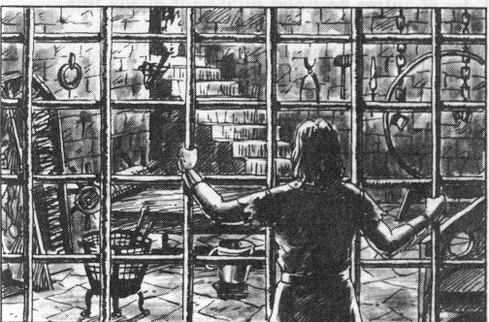

Ces gens sont corruptibles. Il suffira de leur glisser ID pièces d'argent et on obtiendra facilement un bout de papier et un morceau de charbon. Les gardes se chargeront de remettre le message à son destinataire. Leur discrétion est assurée car ils ne savent ni lire ni écrire.

47. Cachot (x 2)

Informations générales
Il s'agit de cellules carrées de 4 mètres sur 4 adossées à la paroi rocheuse. Les trois autres côtés sont munis de barreaux. La grille, face à la paroi, est toujours fermée à clé.

Informations particulières
Dans chaque cellule, on trouve une méchante paillasse et une écuelle.

Informations réservées au Maître
Au début du jeu, les cellules sont vides de prisonniers mais envahies de rats, d'araignées, de cloportes et autres bestIoles qu'Il vaut mIeux fuIr.

48. Chambre de torture

Informations générales
C'est une pièce de 16 mètres sur 12. A l'Ouest et à l'Est, les murs sont formés par la paroi rocheuse. Barreaux et portes en fer ferment le rectangle au Nord et au sud.

Informations particulières
Roue, pinces, fouets, etc., nous vous épargnons la liste de tous les instruments de torture que vous pourrez y découvrir.

Informations réservées au Maître
Le bourreau n 'habite pas au vieux château car on ne l'appelle que dans des circonstances graves. Si les héros ne commettent pas de crime (ils sont simplement pris en flagrant délit de vol), ils échapperont aux supplices. La proximité de la chambre de torture les incitera cependant à trouver rapidement un moyen de se tirer d'affaire.

Épilogue

Vous vous en êtes rendus compte: il y a bien des façons d'éviter l'empoisonnement. Nous vous en avons indiqué quelques-unes. La plus ingénieuse consiste à substituer au poison mortel une poudre inoffensive d'aspect identique. Attention! Ce procédé requiert une grande adresse. On peut aussi envisager de faire avouer le cuisinier pour remettre ensuite le poison à l'un des Gardes ou même à l'Empereur. Ces propositions ne sont pas exclusives. Avec de la réflexion et de l'imagination, vous pourrez concevoir d'autres déroulements.
Si vos héros peinent, aidez-les efficacement car, vous avez pu vous en rendre compte à la lecture du scénario -cette aventure est complexe. Par exemple, ne les laissez pas se morfondre trop longtemps au fond d'un cachot. S'ils manquaient d'astuce pour en sortir, imaginez que l'Empereur, dans sa clémence, a décidé, au bout d'un certain temps, de leur rendre la liberté.
Si les héros réussissent à sauver la vie du prince Erwin, vous les récompenserez chacun par 100 POINTS d' A VENTURE. Chaque participation au tournoi, à une lutte ou au concours des bardes, leur rapportera 20 POINTS d'AVENTURE, même s'ils ont perdu. En revanche, s'ils gagnent, ils obtiendront 20 autres POINTS d'AVENTURE. On peut tout à fait imaginer que cette aventure constitue le premier épisode d'une série. On pourrait envisager une suite. Par exemple, les héros se sont fait un ennemi mortel en la personne du comte de Corbeaulie qui a, d'ici au mariage, tout le temps de comploter contre le jeune prince ou même, qui sait, contre la princesse. Et n'oubliez pas qu'il y aura un autre tournoi l'année prochaine !

Le jeu sans l’extension
au jeu d’Aventure

On peut simplifier le jeu en remplaçant les épreuves d'Aptitude par des épreuves de Qualité. Le Maître est libre de procéder aux modifications que son imagination et son ingéniosité lui dictent. Voici donc quelques conseils pour les différents épisodes du tournoi:

Joute
Les deux adversaires attaquent (c'est-à-dire lancent leurs dés) en même temps. Si une attaque (ou les deux) réussit, l'adversaire visé peut parer le coup. Si la parade échoue, le joueur devra passer une épreuve d’Adresse +.Un second échec signifie que le combattant a vidé les étriers. Le combat continue jusqu'à ce que l'un des deux combattants soit tombé à terre. Si les deux combattants tombent à terre en même temps, on commencera le combat.

Bal inaugural
Les héros passeront des épreuves de Charisme.

Concours aux armes de jet
Servez-vous du Livre des Règles.

Concours des bardes
On peut participer à ce concours « pour de bon » si les joueurs aiment chanter, jouer d'un instrument, inventer une histoire ou monter une petite pièce de théâtre. Les points seront distribués selon les indications données dans le scénario.

Combats sur le ring
L ' Attaque revient au plus courageux des lutteurs. Si son Attaque réussit, l'adversaire parera le coup. En cas d'échec, l'attaquant passera une épreuve de Force. S'il la réussit, c'est qu'il arrive à maintenir son adversaire au sol plus de dix secondes. Celui-ci peut alors essayer de le faire lâcher prise (épreuve d’Adresse). S'il échoue à cette épreuve, il sera définitivement vaincu. Dans tous les autres cas, ce sera au lutteur le moins courageux d'attaquer.
Jeu de l'anneau
Les deux épreuves d'équitation seront remplacées par une épreuve d'Adresse + 2. Pour chaque anneau ils doivent réussir une nouvelle épreuve d'Adresse+ 2 et une AttaQue+ 3.

Escrime
Servez-vous du Livre des Règles

Les personnages du Maître

Remarque: Les seize premiers personnages sont des chevaliers. Ils participent à la joute ou aux autres combats et peuvent être défiés par les héros. (Ci-contre: représentation de leurs armoiries, affectées d'un chiffre.) Pour défier l'un de ces adversaires, les héros doivent heurter de leur lance ou d'une autre arme, le bouclier de leur rival.

1 Comte Angevin de Corbeaulie, Guerrier de Niveau 14
CO 14, IN 14, CH 13, AD 13, FO 16, EV 71, PR variable, AT 16, PRD 16, Tab. VI n° 1, EN 87, CM 42.
Degré d'Aptitude : équitation 14, combat à distance 12.
Armoiries: corbeau noir avec une bague rouge sur fond argenté.

2 Quentin de Cairn, Guerrier de Niveau 10
CO 11, IN 11, CH 10, AD 14, FO 14, EV 66, PR variable, AT 14, PRD 14, Tab. VI n°1, EN 80, CM 34.
Degré d'Aptitude : équitation 12, combat à distance 12.

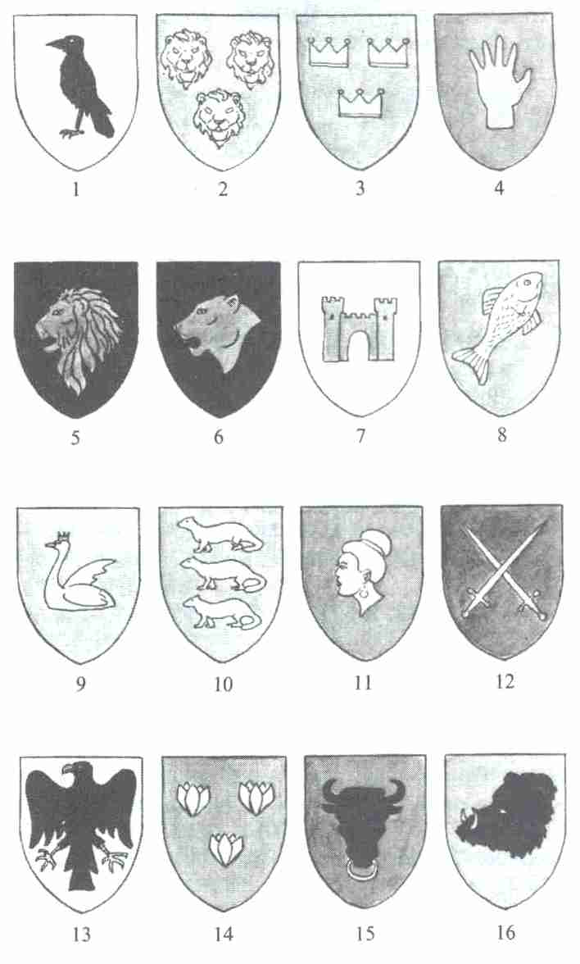

Armoiries: trois têtes de lions, disposées en triangles, dorées sur fond vert.

3 Prince El Béraoun, Guerrier de Niveau 16
CO 13, IN 15, CH 13, AD 14, FO 16, EV 87, PR variable, AT 18, PRD 16, Tab. VI n° 1, EN 103, CM 47.
Degré d'Aptitude : équitation 15, combat à distance 13.
Armoiries: trois couronnes d'argent, disposées en triangle, sur fond bleu ciel.

4 Linnart d'Arveil, Guerrier de Niveau 6
CO 14, IN 12, CH 11, AD 13, FO 12, EV 51, PR variable, AT 13, PRD 11, Tab. VI n°1, EN 64, CM 24.
Degré d'Aptitude : équitation 10, combat à distance 9.
Armoiries: main blanche sur fond rouge.

5 Hugues de Bert, Guerrier de Niveau 6
CO 14, IN 11, CH 12, AD 12, FO 13, EV48, PR variable, AT 13, PRD 11, Tab. VI n°1, EN 61, CM 23.
Degré d'Aptitude : équitation 9, combat à distance 9.
Armoiries: tête de lion de profil, rouge sur fond noIr.

6 Aude de Bert, Guerrière de Niveau 10
CO 15, IN 12, CH 12, AD 14, FO 13, EV 62, PR variable, AT 15, PRD 13, Tab. VI n° 1, EN 75, CM 32.
Degré d’Aptitude: équitation 10, combat à distance 11.
Armoiries: tête de lionne de profil, rouge sur fond noIr.

7 Odilon de Marcole, Guerrier de Niveau 4
CO 13, IN 11, CH 13, AD 14, FO 12, EV 42, PR variable, AT 12, PRD 11, Tab. VI n°1, EN 53, CM 19.
Degré d'Aptitude : équitation 12, combat à distance 10.
Armoiries: portes d'une forteresse flanquée de deux tours, bleue sur fond jaune.

8 Fulbert Gersant du grand Fleuve, Guerrier de Niveau 8
CO 13, IN 11, CH 10, AD 14, FO 14, EV 56, PR variable, AT 14, PRD 12, Tab. VI n°1, EN 70, CM 27.
Degré d'Aptitude : équitation 11, combat à distance 12.
Armoiries: poisson argenté, disposé en diagonale, sur fond bleu.

9 Emeline d'Albemar, Guerrière de Niveau 7
CO 13, IN 12, CH 13, AD 12, FO 14, EV 53, PR variable, AT 15, PRD 10, Tab. VI n°1, EN 67, CM 26.
Degré d'Aptitude : équitation 12, combat à distance 9.
Armoiries: cygne blanc avec une couronne rouge sur fond vert.

10 Erlane de Galahan, Guerrière de Niveau 12
CO 14, IN 13, CH 13, AD 15, FO 15, EV 71, PR variable, AT 17, PRD 14, Tab. VI n°1, EN 86, CM 37.
Degré d'Aptitude : équitation 14, combat à distance 11.
Armoiries: trois belettes (l'une au-dessus de l'autre) blanches sur fond vert.

11 Erika d'Alfaran, Guerrière de Niveau 6
CO 13, IN 11, CH 13, AD 13, FO 15, EV 52, PR variable, AT 14, PRD 10, Tab. VI n°1, EN 67, CM 23.
Degré d'Aptitude : équitation 11, combat à distance 8.
Armoiries: tête de femme (Rondra) dorée sur fond bleu.

12 Clélia Elbie, Guerrière de Niveau 3
CO 13, IN 10, CH 13, AD 11, FO 13, EV 40, PR variable, AT 12, PRD 8, Tab. VI n°1, EN 53, CM 16.
Degré d'Aptitude : équitation 10, combat à distance 7.
Armoiries: deux épées croisées, argentées sur fond rouge.

13 Hans Elcore, Guerrier de Niveau 2
CO 12, IN 9, CH 9 AD 11, FO 13, EV 33, PR variable, AT 11, PRD 8, Tab. VI n°1, EN 46, CM 13.
Degré d'Aptitude : équitation 6, combat à distance 4.
Armoiries: aigle noir, au bec rouge, sur fond blanc.

14 Clotilde, Guerrière de Niveau 19
Cette guerrière est la Reine des Amazones. Elle participe au tournoi incognito. C'est à vous, Maître, de décider, si vous révélez ou non sa véritable identité. Son vrai nom est Lydie. Vous pouvez en apprendre plus sur elle dans l’Aventure « La Reine des Amazones ». Clotilde/Lydie ne participera qu'à un seul combat, son but n'est pas de remporter tous les prix. Mais son adversaire gardera longtemps en mémoire le combat qu'il lui aura livré.
CO 15, IN 16, CH 16, AD 16, FO 19, EV 78, PR variable, AT 18, PRD 17, Tab. VI n°1, EN 97, CM 54.
Degré d'Aptitude : équitation 16, combat à distance 13.
Armoiries: trois crocus, disposés en triangle, sur fond bleu.

15 Déria Bélaure, Guerrière de Niveau 3
CO 12, IN 9, CH 8, AD 13, FO 14, EV 36, PR variable, AT 12, PRD 9, Tab. VI n°1, EN 50, CM 15.
Degré d’Aptitude: équitation 8, combat à distance 7.
Armoiries: tête de taureau avec un anneau d'or sur fond rouge.

16 BIaise, Prince d'Ebertal, Guerrier de Niveau 1
CO 12, IN 8, CH 8, AD 9, FO 13, EV 30, PR variable, AT 10, PRD 8, Tab. VI no 1, EN 43, CM 10.
Degré d'Aptitude : équitation 4, combat à distance 2.
Armoiries: tête de sanglier noir avec des défenses jaunes sur fond vert. Les personnages suivants ont un rôle important mais ne peuvent être défiés pour la joute ou pour d'autres combats.

17 Sa Majesté l'Empereur, Hal de Gareth, empereur du Nouvel empire, roi d'Albernie, Guerrier de Niveau 4. Hal de Gareth est aussi roi d'Aranie, grand-prince d'Almad d'Almada, prince de Gareth, prince des Tulamides, commandant des Niveses, seigneur des Mers, défenseur de la Vraie Foi, père de tous les Peuples.
CO 12, IN 11, CH 11, AD 12, FO 12, EV 44, PR 1, AT 12, PRD 9, Tab. VI n°1, EN 56, CM 19.
Armoiries: Renard rouge, courant dans un disque d'argent, sur fond noir.

18 Prince Erwin de Gareth (14), Aventurier de Niveau 0
CO 9, IN 11, CH 12, AD 9, FO 7, EV 25, PR 1, AT 8, PRD 6, Tab. VI n°2, EN 32, CM 11.
Armoiries: les mêmes que celles de l'Empereur Hal de Gareth {n°17).

19 Princesse Azade El Béraoun (13), Aventurière de Niveau 0
CO 7, IN 12, CH 12, AD 8, FO 5, EV 23, PR 1, AT 5, PRD 5, Tab. VI n°2, EN 28, CM 12.
Armoiries: trois couronnes d'argent, disposées en triangle, dorées sur fond vert, avec une bordure crénelée dorée.

20 Léa Abrel, Cavalière de Niveau 9
CO 10, IN 12, CH 13, AD 15, FO 11, EV 46, PR 2, AT 14, PRD 14, Tab VI n°1, EN 58, CM 30.
Degré d'Aptitude : équitation 12, combat à distance 12.

21 Bilerna d'Egis, Prêtresse vouée à Rondra, Niveau 7
CO 11, IN 13, CH 13, AD 12, FO 14, EV 44, PR 3, KA 22, AT 14, PRD 12, Tab. VI n°11, EN 58, CM 27.
Degré d'Aptitude : combat à distance 12.

22 Babro, fils de Tandril, Nain de Niveau 9
CO 11, IN 11, CH 11, AD 12, FO 15, EV 75, PR 3, AT 14, PRD 12, Tab. VI n°2, EN 90, CM 29.
Degré d'Aptitude : combat à distance 12.
Armoiries: écu et gantelet rouges sur fond mi-noir, mi-or.

23 Djin, fils de Narougle, Nain de Niveau 10
CO 12, IN 11, CH 11, AD 14, FO 14, EV 64, PR 3, AT 14, PRD 14, Tab. VI n°2, EN 78, CM 31.
Degré d'Aptitude : combat à distance 8.
Armoiries: écu, hache d'armes argentée sur fond rouge.

24 Folor, Elfe de Niveau 10
CO 15, IN 14, CH 12, AD 14, FO 13, EV 48, EA 39, PR 2, AT 15, PRD 13, Tab. VI n° 1, EN 51, CM 34.
Degré d'Aptitude : combat à distance 15.

25 Calenloth, Elfe de Niveau 6
CO 10, IN 13, CH 11, AD 14, FO 11, EV 42, EA 31, PR 2, AT 13, PRD 11, Tab. VI n°1, EN 53, CM 25.
Degré d'Aptitude : combat à distance 12.

26 Ondin, Elfe de Niveau 7
CO 11, IN 12, CH 11, AD 14, FO 12, EV 41, EA 39, PR 2, AT 13, PRD 12, Tab. VI n°1, EN 53, CM 26.
Degré d’Aptitude: combat à distance 13.

Deux soldats type (Gardes du palais, escortes des nobles)

1 Lieutenant
Courage 13 Parade 12
Energie Vitale 45 Points d’impact 1D+ 6
Protection 3 Vitesse Tab. n° 1
Attaque 15 Endurance 62
Classe de Monstres 30

2 Soldat
Courage 11 Parade 12
Energie Vitale 38 Points d’impact 1D+5
Protection 4 Vitesse Tab. n° 1
Attaque 12 Endurance 52
Classe de Monstres 20

Abréviations :
AD = Adresse,
CH = Charisme,
CM = Classe de Monstre,
CO = Courage,
EA = Énergie Astrale,
EN = Endurance,
EV = Énergie Vitale,
FO = Force Physique,
IN = Intelligence,
KA = Karma,
PI = Points d'Impact,
PR = Valeur de Protection,
PRD = Parade,



